МИНОБРНАУКИ РОССИИ

ФЕДЕРАЛЬНОЕ ГОСУДАРСТВЕННОЕ БЮДЖЕТНОЕ ОБРАЗОВАТЕЛЬНОЕ

УЧРЕЖДЕНИЕ ВЫСШЕГО ОБРАЗОВАНИЯ

«ВОРОНЕЖСКИЙ ГОСУДАРСТВЕННЫЙ УНИВЕРСИТЕТ»

(ФГБОУ ВО «ВГУ»)

Факультет Компьютерных наук

Кафедра программирования и информационных технологий

Техническое задание

на разработку мобильного приложения

«Сервис для поиска фрилансеров Jobsy»

Исполнители

______________ Д. В. Тулицкайте

______________ А. А. Шхикян

______________ В. Р. Калгин

______________ С. А. Снегирёв

______________ М. И. Калач

______________ А. П. Хохлов

Заказчик

______________ В.С. Тарасов

Воронеж 2025

Содержание

1 Термины и сокращения 6

2 Общиe положения 10

2.1 Полное наименование системы и ее условное обозначение 10

2.2 Разработчики и заказчик 10

2.3 Перечень документов, на основании которых создается система 11

2.4 Основания для разработки 11

2.5 Плановые сроки начала и окончания работ 12

2.6 Порядок контроля и приемки автоматизированной системы 12

3 Цели и назначение создания приложения 14

3.1 Цели создания приложения 14

3.2 Назначение приложения 14

4 Функциональные требования 16

4.1 Требования к аутентификации 16

4.2 Требования к функциям, выполняемым системой 16

4.3 Требования к поисковой системе 18

4.4 Требования к добавлению элементов в портфолио 18

5 Нефункциональные требования 19

5.1 Удобство использования 19

5.2 Безопасность 19

5.3 Масштабируемость 19

5.4 Совместимость 19

5.5 Доступность 19

6 Требования к системе в целом 20

6.1 Требования к структуре и функционированию системы 20

6.2 Требования к защите информации от несанкционированного доступа 21

6.3 Требования к численности и квалификации персонала 22

6.4 Требования к патентной чистоте 23

6.5 Требования к масштабируемости и открытости 23

6.6 Общие требования к оформлению и верстке страниц 23

6.7 Обработка ошибок 24

6.8 Требования к видам обеспечения 25

6.8.1 Требования к информационному обеспечению 25

6.8.2 Требования к программному обеспечению приложения 25

6.8.3 Требования к лингвистическому обеспечению 26

7 Группы пользователей 27

8 Структура приложения 28

8.1 Структура веб-приложения 29

9 Дизайн приложения 30

10 Навигация по приложению 32

10.1 Основное навигационное меню 32

11 Описание страниц приложения 33

11.1 Загрузочный экран 33

11.2 Приветственные экраны 34

11.3 Страница авторизации/регистрации 35

11.4 Страница для подтверждения почты 39

11.5 Страница ввода электронной почты 41

11.6 Страница восстановления пароля 42

11.7 Раздел «Главное» 43

11.7.1 Раздел «Главное» с ролью клиент 44

11.7.2 Раздел «Главное» с ролью фрилансер 45

11.8 Раздел «Профиль» 47

11.8.1 Раздел «Профиль» с ролью клиент 48

11.8.2 Раздел «Профиль» с ролью фрилансер 50

11.9 Раздел «Поиск» 52

11.10 Раздел «Избранное» 54

11.11 Создание проекта 55

11.12 Добавление проекта в портфолио 57

11.13 Страница проекта 58

11.14 Страница фрилансера 61

11.15 Страница откликов и приглашений 63

11.16 Страница оценки за работу 64

12 Описание страниц веб-приложения для администрации сервиса 67

12.1 Навигационная панель 67

12.2 Страница авторизации 67

12.3 Страница ввод кода с почты 68

12.4 Раздел «Пользователи» 68

12.5 Раздел «Проекты» 69

12.6 Раздел «Портфолио фрилансеров» 69

13 Приложение 71

13.1 Диаграмма прецендентов 71

13.2 Диаграмма последовательности 75

13.3 Диаграмма состояний 78

13.4 Диаграмма активности 80

13.5 Диаграмма развертывания 81

13.6 Диаграмма классов 82

13.7 ER-диаграмма 83

14 Пользовательские сценарии 84

14.1 Сценарий неавторизованного пользователя 84

14.2 Сценарий авторизованного пользователя с ролью фрилансер 84

14.3 Сценарий авторизованного пользователя с ролью клиент 85

15 Порядок контроля и приемки работ 87

16 Источники разработки 88

17 Реквизиты и подписи сторон 89

1. Термины и сокращения

**AI** (от англ. Artificial Intelligence) — искусственный интеллект; в рамках проекта используется для генерации описаний проектов.

**MVP** – **(**от англ. Minimum Viable Product) — минимально жизнеспособный продукт, версия приложения с ключевым функционалом.

**JWT** – **(**от англ. JSON Web Token) — технология для безопасной аутентификации и авторизации пользователей.

**REST API** – (от англ. Representational State Transfer Application Programming Interface) — стиль взаимодействия клиентской и серверной частей приложения.

**Flutter** – Кроссплатформенный фреймворк для разработки мобильных интерфейсов.

**Dart** – Язык программирования, разработанный компанией Google. Используется для создания мобильных приложений, в том числе с использованием фреймворка Flutter.

**HTTPS** – Протокол защищённой передачи гипертекста (HyperText Transfer Protocol Secure). Использует шифрование данных на основе SSL/TLS для безопасного обмена информацией между клиентом и сервером.

**HTTP** – Протокол передачи гипертекста (HyperText Transfer Protocol). Применяется для передачи данных между веб-браузером и веб-сервером в незащищённом виде.

**SSL/TLS** – Криптографические протоколы, обеспечивающие безопасность передачи данных по сети. Используются для шифрования трафика в протоколе HTTPS.

**APK** – Расширение установочного файла приложения для операционной системы Android (Android Package). Используется для распространения и установки Android-приложений.

**Figma** – инструмент для проектирования пользовательских интерфейсов (UI/UX). Используется для создания дизайна мобильных и веб-приложений.

**FigJam** – онлайн-доска для совместной работы, входящая в экосистему Figma.

**Jira** – инструмент для управления проектами и задачами, который помогает оптимизировать работу команды.

**Miro** – онлайн-платформа для командной работы. Аналог обычной маркерной доски, только бесконечной и доступной в браузере или мобильном приложении.

**Spring MVC** – Фреймворк Java для реализации серверной части по архитектуре Model-View-Controller.

**Spring Security** – Модуль фреймворка Spring, обеспечивающий средства аутентификации, авторизации и защиты веб-приложений. Предоставляет встроенные механизмы для защиты от распространённых угроз, таких как CSRF, XSS, фиксация сессий и др.

**Swagger** – Инструмент для документирования и тестирования REST API.

**Дорожная карта** – (англ. roadmap) График реализации проекта, включающий ключевые этапы, сроки и задачи, обеспечивающие последовательное достижение конечной цели.

**SQL** – Язык структурированных запросов к базе данных.

**СУБД** – Система управления базами данных. В проекте используется PostgreSQL.

**Фрилансер** – Пользователь, предлагающий свои услуги на платформе.

**Клиент** – Пользователь, размещающий проекты и задачи на платформе.

**Онбординг** – Серия вводных экранов для первичного знакомства пользователя с приложением.

**Тег** – Ключевое слово, отражающее специализацию проекта или навыки фрилансера.

**Портфолио** – Раздел профиля фрилансера, содержащий описание и примеры выполненных проектов.

**Проект** – Задача, размещённая клиентом с целью привлечения фрилансера.

**Администратор** – лицо, ответственное за управление и поддержку системы. Он имеет доступ к веб-приложению для администрации, где может управлять проектами, портфолио и пользователями.

**Авторизованный пользователь** – пользователь, прошедший авторизацию, имеющий доступ к полному функционалу мобильного приложения.

**Неавторизованный пользователь** – пользователь, не прошедший авторизацию или регистрацию, имеющий ограниченный доступ к функционалу мобильного приложения.

**Аккаунт** – учетная запись пользователя, которая позволяет войти в систему и получить доступ к определенным ресурсам и возможностям.

**Сайт (веб-приложение)** – интернет-ресурс, состоящий из одной, нескольких или множества виртуальных страниц.   
Клиент-серверное приложение, в котором клиент взаимодействует с веб-сервером при помощи браузера.

**Модерация –** это процесс проверки объявлений перед их публикацией, который выполняется администратором системы.

**Сервер (серверная часть)** – программно-аппаратная часть сервиса, которая хранится на сервере, обрабатывает полученные данные и отправляет ответ обратно.

**Клиент (клиентская сторона)** – интерфейс с набором функций, с которым взаимодействует пользователь.

**GitHub** – веб-сервис, который основан на системе Git. Социальная сеть для разработчиков, которая помогает вести коллективную разработку IT-проектов.

**Java** – многоплатформенный, объектно-ориентированный язык программирования, предназначенный для разработки различных приложений, включая мобильные, корпоративные, и серверные, обеспечивая быстродействие, безопасность и надежность.

1. Общиe положения
   1. Полное наименование системы и ее условное обозначение

Полное наименование приложения: «Приложение для поиска фрилансеров Jobsy».

Условное обозначение приложения: «Jobsy».

* 1. Разработчики и заказчик

Заказчик: Старший преподаватель Тарасов Вячеслав Сергеевич, Воронежский Государственный Университет, Факультет Компьютерных Наук, кафедра Программирования и Информационных Технологий.

Разработчик: 4 команда группы 5.

Состав команды разработчика:

* студент Тулицкайте Дарья Витасовна, Воронежский Государственный Университет, Факультет Компьютерных Наук кафедра Информационные Системы и Технологии;
* студент Шхикян Арпине Арамовна, Воронежский Государственный Университет, Факультет Компьютерных Наук кафедра Информационные Системы и Технологии;
* студент Калгин Вадим Романович, Воронежский Государственный Университет, Факультет Компьютерных Наук кафедра Информационные системы и технологии;
* студент Снегирёв Станислав Александрович, Воронежский Государственный Университет, Факультет Компьютерных Наук кафедра Информационные системы и технологии;
* студент Калач Максим Иванович, Воронежский Государственный Университет, Факультет Компьютерных Наук кафедра Информационные системы и технологии;
* студент Хохлов Андрей Павлович, Воронежский Государственный Университет, Факультет Компьютерных Наук кафедра Информационные системы и технологии
  1. Перечень документов, на основании которых создается система

Данное приложение будет создаваться на основе следующих документов:

* федеральный закон "Об информации, информационных технологиях и о защите информации" от 27.07.2006 N 149–ФЗ;
* федеральный закон "О персональных данных" от 27.07.2006 N 152–ФЗ;
* федеральный закон "О коммерческой тайне" от 29.07.2004 N 98–ФЗ;
* закон РФ от 07.02.1992 N 2300-1 (ред. от 11.06.2021) "О защите прав потребителей";
* настоящее техническое задание, составленное в соответствии с ГОСТ 34.602 – 2020.
  1. Основания для разработки

Клиенту требуется мобильное приложение, которое будет служить платформой для поиска и взаимодействия между заказчиками и фрилансерами. Приложение должно предоставлять возможность быстрого размещения и поиска проектов3. Платформа должна позволять пользователям создавать проекты с подробными описаниями, указывать бюджет и сроки, а также просматривать отклики и приглашения. Для фрилансеров предусмотрены функции формирования портфолио и получения оценки, а для заказчиков — инструменты для оценки исполнителей и контроля выполнения работ. Особое внимание уделяется удобству интерфейса, минимальной комиссии и автоматизации генерации описаний проектов с помощью AI-решений.

* 1. Плановые сроки начала и окончания работ

Состав и содержание работ по созданию приложения включают в себя следующие этапы:

* сбор необходимой информации, постановка целей, задач системы, которые в будущем должны быть реализованы;
* анализ предметной области, анализ конкурентов и построение структуры требований, ведущих к решению поставленных задач и целей;
* построение модели программы, описание спецификаций данных, определение связей между сущностями, разработка модели БД;
* разработка рабочего проекта, состоящего из написания программного кода, отладки и корректировки кода программы;
* проведение тестирования программного обеспечения;
* процесс установки и запуска приложения на удаленном сервере.

Работы по созданию системы должны начаться 17.03.2025 и завершиться 01.06.2025.

* 1. Порядок контроля и приемки автоматизированной системы

Предварительные отчёты по работе будет проводиться во время рубежных аттестаций:

* 1 аттестация (конец марта 2025) – создан репозиторий проекта на GitHub, распределены задачи проекта в таск-менеджере Jira, создан проект Miro с общей логикой системы, создан проект FigJam с пользовательскими сценариями, спроектирована дорожная карта в Miro, подготовлен первоначальные черновик с API-документации с использованием Swagger, предоставлены промежуточные результаты по курсовому проекту и готовое техническое задание;
* 2 аттестация (конец апреля 2025) – написан программный код приложения, реализующий MVP, реализована верстка и дизайн приложения, создана БД и настроено ее взаимодействие с сервером, проведена отладка и доработка кода программы, проведено тестирование по работе системы, результат работы и исходный код предоставлены в репозитории проекта на GitHub;
* 3 аттестация (конец мая 2025) – разработан курсовой проект, выполнены завершающие работы по доработке приложения, предоставлена готовая система.

1. Цели и назначение создания приложения
   1. Цели создания приложения

Целями создания приложения являются:

* автоматизация процессов взаимодействия между заказчиками и фрилансерами с целью повышения удобства, оперативности и эффективности при поиске исполнителей и размещении проектов;
* создание доступной, ориентированной на пользователя платформы, минимизирующей финансовые барьеры входа за счёт фиксированной низкой комиссии, отсутствия платных откликов и подписок для фрилансеров, что способствует привлечению широкой аудитории и расширению клиентской базы;
* внедрение инструментов на базе технологий искусственного интеллекта для автоматической генерации описаний проектов, направленных на снижение временных и ресурсных затрат со стороны заказчиков.
  1. Назначение приложения

Разрабатываемое мобильное приложение и веб-приложение должны решать следующие задачи:

* реализация возможности просмотра списка доступных проектов;
* реализация возможности просмотра списка фрилансеров;
* реализация возможности просмотра списка откликов;
* реализация возможности просмотра списка приглашений;
* обеспечение возможности создания и управления проектами;
* обеспечение возможности создания и управления проектами в портфолио;
* реализация возможности отклика на проекты;
* реализация возможности приглашения фрилансеров на проекты;
* поддержка функции редактирования данных аккаунта после регистрации или авторизации;
* поддержка возможности изменения статусов проектов;
* реализация двусторонней системы оценки фрилансера и заказчика по завершении проект;
* обеспечение инструментов для поиска и фильтрации проектов и фрилансеров;
* реализация возможности просмотра детальной информации о проекте или фрилансере;
* обеспечение возможности добавления проектов или фрилансеров в «Избранное»;
* реализация функций просмотра всех размещённых проектов администратором и удаления нежелательных проектов;
* поддержка функций активации и деактивации учетных записей пользователей администратором.

1. Функциональные требования
   1. Требования к аутентификации

В системе должна быть реализована идентификация и проверка доступа пользователей при входе с использованием логина (адреса электронной почты) и пароля. Пароль должен содержать не менее 6 символов.

Для подтверждения регистрации и активации аккаунта система должна направлять на указанный при регистрации адрес электронной почты одноразовый 4-значный код подтверждения. Ввод данного кода является обязательным для завершения процедуры регистрации и активации учётной записи.

Система аутентификации должна обеспечивать следующие требования:

* надёжная проверка подлинности пользователя и связанного с ним логина/почты;
* запрет доступа к защищённым данным и функциям приложения для неавторизованных пользователей;
* надёжное связывание действий пользователя с его уникальной идентификацией на всех этапах сессии.
  1. Требования к функциям, выполняемым системой

Приложение должно предоставлять следующие функциональные возможности для различных категорий пользователей.

Неавторизованный пользователь:

* возможность просмотра профилей фрилансеров с базовой информацией;
* возможность регистрации с выбором роли (фрилансер или клиент).

Авторизованный пользователь.

Общие функции (для всех авторизованных пользователей):

* возможность выполнения всех действий, доступных неавторизованному пользователю (за исключением регистрации);
* возможность редактирования персональных данных в личном кабинете;
* возможность добавления фрилансеров или проектов в «Избранное»;
* возможность оставлять оценку после завершения проекта (двусторонняя оценка).

Дополнительные функции для фрилансера:

* возможность отклика на опубликованные проекты;
* возможность просмотра списка своих откликов;
* возможность создания и редактирования проектов в своём портфолио;
* возможность удаления элементов портфолио;
* просмотр приглашений на проекты от заказчиков;

Дополнительные функции для клиента:

* возможность создания и редактирования проектов (вакансий);
* возможность просмотра и управления списком своих проектов;
* возможность приглашения фрилансеров на проекты;
* возможность просмотра откликов на проекты.

Администратор:

* возможность просмотра всех размещённых проектов и профилей пользователей;
* возможность удаления проектов и элементов портфолио при нарушении правил;
* возможность активации/деактивации учетных записей пользователей.
  1. Требования к поисковой системе

Система должна обеспечивать поиск проектов и фрилансеров по ключевым текстовым полям с использованием стандартных SQL-запросов. Требования к реализации полнотекстового поиска или интеллектуального анализа запросов отсутствуют.

* 1. Требования к добавлению элементов в портфолио

Система должна предоставлять пользователю возможность добавления проектов в портфолио путём указания внешних ссылок на сторонние ресурсы, содержащие описание или демонстрацию выполненных работ. Подгрузка и хранение файлов (изображений, документов и иных вложений) на стороне сервера не предусмотрены. Данное требование распространяется на все типы пользовательских аккаунтов, имеющих доступ к функционалу управления портфолио.

1. Нефункциональные требования
   1. Удобство использования

* интерфейс приложения должен обеспечивать эффективное взаимодействие пользователя с основными функциональными возможностями при минимальном числе действий;
* мобильное приложения и веб-приложение для администрации сервиса должны иметь поддержку различных типов экранов;
  1. Безопасность
* использование JWT токена;
* защита от SQL-инъекций, XSS, CSRF атак;
  1. Масштабируемость
* система должна поддерживать увеличение числа пользователей и объема данных без значительных изменений в архитектуре;
  1. Совместимость
* мобильное приложение должно работать на устройствах с операционной системой Android версии 8.0 и выше;
* веб-приложение для администрации должно поддерживать основные браузеры (Google Chrome, Mozilla Firefox, Yandex Browser);
  1. Доступность
* система должна обеспечивать стабильную работу с минимальными периодами недоступности, обусловленными плановыми мероприятиями по техническому обслуживанию.

1. Требования к системе в целом
   1. Требования к структуре и функционированию системы

Пользователи взаимодействуют с серверной частью приложения с помощью мобильного клиентского приложения, которое обменивается данными с сервером посредством REST API. Все передаваемые данные защищены с использованием протокола HTTPS.

Администратор осуществляет доступ к функционалу системы через веб-интерфейс, реализованный как отдельное клиентское приложение. Администратор имеет расширенные права для управления пользователями, проектами и контентом.

Серверная часть приложения включает в себя:

* сервис регистрации, аутентификации и авторизации пользователей;
* API-сервис для обработки клиентских запросов;
* сервис взаимодействия с базой данных (чтение, запись, обновление, удаление данных);
* сервис обработки бизнес-логики приложения (управление проектами, откликами, статусами, отзывами и т.д.).

Сервер:

* Spring MVC — фреймворк на Java, реализующий архитектурный шаблон Model-View-Controller, предназначенный для создания надёжных серверных монолитных приложений.
* Spring Security — модуль для реализации аутентификации, авторизации и защиты REST API.

Клиент:

* Flutter — кроссплатформенный фреймворк с открытым исходным кодом для разработки мобильного приложения на языке Dart.
  1. Требования к защите информации от несанкционированного доступа

Для обеспечения защиты информации от несанкционированного доступа в разрабатываемом мобильном приложении используются встроенные и стандартные механизмы безопасности, предоставляемые фреймворками Spring Boot (на серверной стороне) и Flutter (на клиентской стороне).

Ключевые меры безопасности включают следующее:

* аутентификация и авторизация с использованием JWT-токенов: каждый пользователь при входе в систему получает уникальный токен, который передаётся в заголовках HTTP-запросов. Это обеспечивает безопасный и контролируемый доступ к защищённым ресурсам.
* шифрование данных при передаче: весь трафик между клиентским приложением и сервером осуществляется по защищённому протоколу HTTPS с использованием SSL/TLS.
* контроль сессий и сроков действия токенов: JWT-токены имеют ограниченный срок действия и могут быть отозваны при необходимости, что минимизирует риски перехвата и несанкционированного доступа.
* защита от CSRF-атак обеспечивается благодаря использованию токенизированной аутентификации (JWT) стандартные CSRF-атаки исключаются, что обеспечивает необходимую защиту без применения дополнительных сложных механизмов.
* защита от XSS-атак обеспечивается стандартными средствами: серверная логика Spring выполняет экранирование данных при выводе, а клиентская часть на Flutter не допускает внедрения произвольных скриптов. Дополнительных сложных механизмов для защиты не используется.
* безопасность хранения данных: пользовательские данные хранятся на сервере в защищённой базе данных. Доступ к базе ограничен только для серверного приложения, реализующего логику доступа.
* ограничение доступа на уровне ролей: реализована система ролей и прав доступа (неавторизованный пользователь, фрилансер, заказчик, администратор), что исключает доступ к неразрешённым данным и функциям.
  1. Требования к численности и квалификации персонала

Для обеспечения функционирования системы предполагается наличие следующих категорий пользователей.

Администратор — специалист, ответственный за поддержку и сопровождение системы. Должен обладать базовыми знаниями в области информационных технологий, умением работать с административным веб-интерфейсом.

Авторизованный пользователь — зарегистрированный пользователь, взаимодействующий с системой в роли фрилансера или заказчика. Не требует специальной технической подготовки, но должен обладать базовыми цифровыми навыками: уметь устанавливать мобильные приложения, работать с виртуальной клавиатурой, использовать сенсорный интерфейс (касания, свайпы), заполнять формы и осуществлять навигацию по приложению.

Неавторизованный пользователь — любой пользователь, не прошедший регистрацию или авторизацию. Для базового взаимодействия с системой также требуется минимальный уровень цифровой грамотности, аналогичный авторизованному пользователю.

Таким образом, система ориентирована на пользователей с базовым уровнем цифровой компетентности, не требующим дополнительного обучения. Количество административного персонала — не менее одного сотрудника на стороне заказчика.

* 1. Требования к патентной чистоте

Разрабатываемое программное обеспечение не должно нарушать действующее законодательство в области интеллектуальной собственности.

В проекте допускается использование только тех библиотек, фреймворков, технологий и компонентов, которые находятся в свободном доступе или лицензированы соответствующим образом для использования в рамках данного программного продукта.

Все используемые сторонние решения должны сопровождаться информацией о лицензии, условия которой не противоречат целям и способам применения в разрабатываемой системе.

* 1. Требования к масштабируемости и открытости

Архитектура приложения должна обеспечивать возможность масштабирования и расширения функциональности без необходимости внесения значительных изменений в существующую кодовую базу.

* 1. Общие требования к оформлению и верстке страниц

Интерфейсные элементы системы должны быть выполнены в едином стилевом оформлении, включающем согласованную цветовую палитру, единообразные графические элементы и ограниченный набор шрифтов. Визуальный стиль должен соответствовать разработанному фирменному дизайну, включающему наименование приложения и навигационные принципы.

Веб-приложение для администрации должно корректно отображаться в следующих версиях браузеров:

* Google Chrome версии 122.0.6261.95;
* Mozilla Firefox версии 123.0;
* Яндекс.Браузер версии 24.1.1.944.

Мобильное приложение разрабатывается исключительно под операционную систему Android и распространяется в виде APK-файла. Поддерживаемая версия Android — 8.0 и выше. Корректная работа интерфейсов должна обеспечиваться на различных разрешениях экранов мобильных устройств.

* 1. Обработка ошибок

Приложение должно обеспечивать корректную обработку ошибок и информирование пользователя о возникших проблемах посредством отображения понятных и информативных сообщений.

Система должна предусматривать обработку следующих типов ошибок:

* ошибки, связанные с некорректным или неполным вводом данных пользователем;
* внутренние ошибки приложения, вызванные системными сбоями или непредвиденными исключениями.

Сообщения об ошибках должны быть локализованы и не содержать технически сложных формулировок, недоступных пониманию конечного пользователя.

* 1. Требования к видам обеспечения
     1. Требования к информационному обеспечению

В качестве системы управления базами данных, используемой для хранения и обработки информации в разрабатываемом программном обеспечении, необходимо применять PostgreSQL. Выбор данной СУБД обусловлен её стабильностью, производительностью, соответствием требованиям проекта и широкими возможностями для масштабируемых решений.

* + 1. Требования к программному обеспечению приложения

Требования к программному обеспечению клиентской части:

* клиентское приложение должно устанавливаться и корректно функционировать на мобильных устройствах под управлением операционной системы Android версии 8.0 и выше;
* приложение должно быть разработано с использованием фреймворка Flutter, поддерживающего кроссплатформенную разработку на языке Dart;
* приложение должно быть оптимизировано для мобильных устройств с различными разрешениями экрана.

Требования к программному обеспечению серверной части:

* серверная часть приложения должна быть реализована на языке программирования Java с использованием фреймворка Spring MVC;
* для реализации аутентификации и защиты API должна использоваться библиотека Spring Security;
* в качестве системы управления базами данных для локальной разработки необходимо использовать PostgreSQL;
* развёртывание серверной части должно осуществляться в контейнерах Docker с возможностью масштабирования;
* обмен данными между клиентской и серверной частью должен осуществляться через REST API с использованием защищённого протокола HTTPS.

В результате разработки данные требования могут расширяться.

* + 1. Требования к лингвистическому обеспечению

Интерфейс пользовательского взаимодействия, а также все элементы ввода и вывода данных в мобильном и веб-приложении должны быть реализованы на русском языке.

Локализация интерфейса обязана обеспечивать корректное отображение текстов, уведомлений, сообщений об ошибках и всех элементов пользовательского взаимодействия на русском языке.

1. Группы пользователей

В мобильном приложении присутствуют следующие группы пользователей:

* неавторизованный пользователь – пользователь, не зарегистрированный в системе или не прошедший авторизацию;
* авторизованный пользователь – пользователь, прошедший авторизацию системы, и выбрал определенную роль (клиент или фрилансер).

В веб-приложении для администрации сервиса присутствуют следующие группы пользователей:

* администратор – авторизованный пользователь с возможностью модерирования системы.

1. Структура приложения

Мобильное приложение должно содержать следующие страницы и виды интерфейсных экранов:

* экран приветствия;
* онбординг-интерфейс;
* экран выбора роли;
* экран авторизации/регистрации;
* экран ввода кода для подтверждения почты;
* экран восстановлена пароля;
* экран ввода нового пароля;
* главная страница с отображением проектов по статусам;
* страница поиска проектов или фрилансера с фильтрацией по тегам и поисковой строки;
* страница избранного;
* профиль пользователя;
* страница описания проекта, откликов и приглашения;
* страница оценки;
* страница создания/редактирования проекта или портфолио;
* детальная страница проекта;
* детальная страница фрилансера;
* нижняя панель навигации;
  1. Структура веб-приложения

Веб-приложение, предназначенное для администратора, должно обеспечивать доступ к следующим интерфейсным компонентам и экранам:

* экран авторизации;
* экран ввода кода, для подтверждения почты;
* панель управления;
* раздел управления пользователями;
* раздел управления проектами;
* раздел управления портфолио.

1. Дизайн приложения

Интерфейс мобильного и веб-приложения должен соответствовать утверждённому дизайну, разработанному в Figma. Визуальный стиль должен обеспечивать единообразие пользовательского опыта, соблюдение фирменной палитры и читаемость контента на различных устройствах.

Основные цвета приложения:

* белый цвет (#FFFFFF) – используется как цвет фона приложения;
* синий цвет (#2842F7) – используется как цвет логотипа приложения и цвет кнопок;
* серый цвет (#292D32) – используется как цвет навигационной панели;
* черный цвет (#FFFFFF) – используется как цвет текста.

Вторичные цвета приложения:

* светло-серый цвет (#C5C6CC) – используется к цвет дополнительных кнопок;
* голубой цвет (#EAF2FF) – используется в качестве дополнительного цвета.

При реализации приложения допускаются расхождения с данной цветовой палитрой, не нарушающие общий стиль приложения.

Шрифт и адаптация:

* в качестве основного шрифта приложения используется Inter;
* дизайн мобильного интерфейса должен быть адаптивным и корректно отображаться на устройствах с различным разрешением и плотностью пикселей;
* веб-интерфейс для администратора должен обеспечивать корректное отображение на десктопных и планшетных устройствах;
* все макеты экранов, включая стилистику и элементы интерфейса, представлены в прототипе Figma и являются основой для реализации.

1. Навигация по приложению
   1. Основное навигационное меню

Основным элементом навигации в мобильном приложении должно являться нижнее навигационное меню, отображающееся на всех основных страницах интерфейса, за исключением экранов регистрации и авторизации.

При попытке перехода в раздел «Главная», раздел «Профиль», или в раздел «Избранное» неавторизованному пользователю должна отображаться страница с предложением зарегистрироваться или выполнить вход в систему.

Нижнее меню должно включать в себя следующие элементы навигации:

* переход на главную страницу приложения;
* переход на страницу поиска;
* переход в раздел избранного;
* переход на страницу профиля пользователя.

1. Описание страниц приложения

Все представленные в данном разделе экраны и интерфейсные элементы отражают текущую версию дизайна мобильного. Внешний вид отдельных компонентов может быть изменён в процессе дальнейшей разработки, однако функциональное назначение и логика взаимодействия пользователей с системой останутся неизменными.

* 1. Загрузочный экран

Загрузочный экран отображается каждому пользователю при каждом запуске мобильного приложения до полной инициализации клиентской части (см. рисунок 1).

Экран должен содержать логотип приложения и может включать элементы фирменной цветовой схемы. Загрузочный экран отображается не более чем на несколько секунд, до загрузки главного интерфейса приложения или онбординга (при первом запуске неавторизованного пользователя).

Задержка отображения экрана должна быть минимальной и обусловлена только техническими потребностями инициализации приложения.



1. Загрузочный экран
   1. Приветственные экраны

При первом запуске приложения неавторизованному пользователю отображается серия приветственных экранов (онбординг), содержащих краткий текст и иллюстрацию, знакомящие пользователя с ключевыми возможностями и функционалом платформы (см. рисунок 2).

Пользователь имеет следующие опции взаимодействия:

* кнопка «Далее» — позволяет последовательно просматривать все экраны онбординга;
* кнопка «Пропустить» — позволяет немедленно завершить просмотр и перейти в приложение.

После завершения просмотра всех экранов (или нажатия «Пропустить») пользователь перенаправляется на главную страницу приложения.

Онбординг отображается однократно при первом входе неавторизованного пользователя. Повторный показ осуществляется только после переустановки приложения или удаления пользовательских данных.

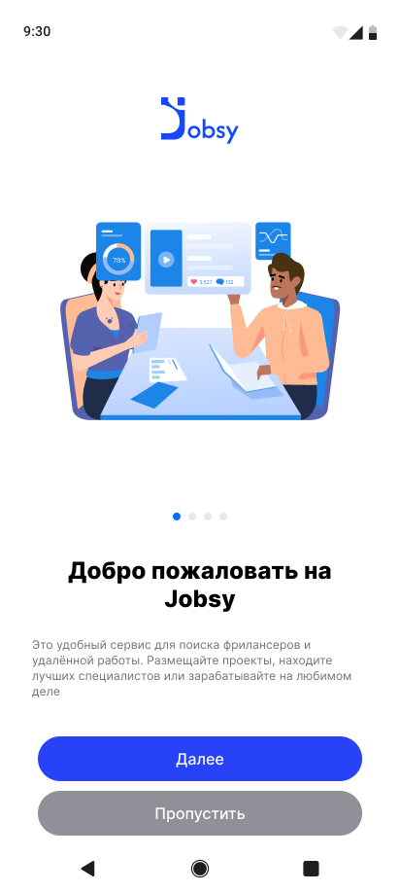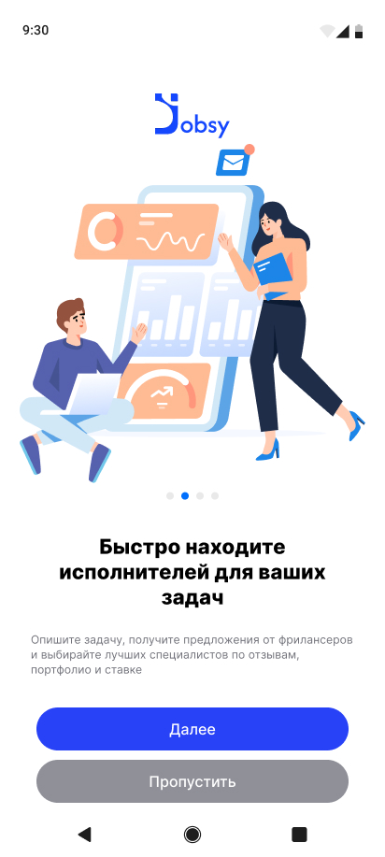

1. Приветственные экраны
   1. Страница авторизации/регистрации

Экран авторизации и регистрации предназначены для обеспечения доступа пользователей к функциональным возможностям мобильного приложения, требующим прохождения идентификации (см. рисунок 3).

Отображение данного экрана осуществляется в следующих случаях.

При переходе по кнопке «Войти» с информационного экрана, отображающегося в случаях, когда пользователь не авторизован из следующих разделов:

* «Главная» — при отсутствии авторизации;
* «Профиль» — при попытке доступа к функционалу, требующему входа в систему;
* «Избранное» — при попытке просмотреть или добавить элементы;
* при попытке неавторизованного пользователя открыть карточку фрилансера в разделе «Поиск» с целью просмотра полной информации.

Экран авторизации/регистрации реализован в виде двух вкладок.

Вкладка «Войти» - предназначена для входа ранее зарегистрированного пользователя.

Содержит следующие элементы:

* поле для ввода электронной почты;
* поле для ввода пароля;
* ссылка «Забыли пароль?», обеспечивающая переход к процедуре восстановления доступа;
* кнопка «Войти», активируемая при корректном заполнении всех обязательных полей.

Вкладка «Регистрация» - предназначена для первичной регистрации новых пользователей. Содержит следующие элементы:

* поля для ввода имени и фамилии;
* поле для ввода электронной почты;
* поле для ввода номера телефона;
* поле для ввода пароля;
* флажок подтверждения согласия с Пользовательским соглашением и Политикой конфиденциальности (в виде активной гиперссылки);
* кнопка «Зарегистрироваться», активная только после заполнения всех обязательных полей и подтверждения согласия.

После успешной авторизации пользователь перенаправляется на главный экран.

В случае регистрации, после успешного создания учетной записи и выбора роли (см. рисунок 4), пользователь автоматически перенаправляется на экран подтверждения электронной почты (см. рисунок 5).

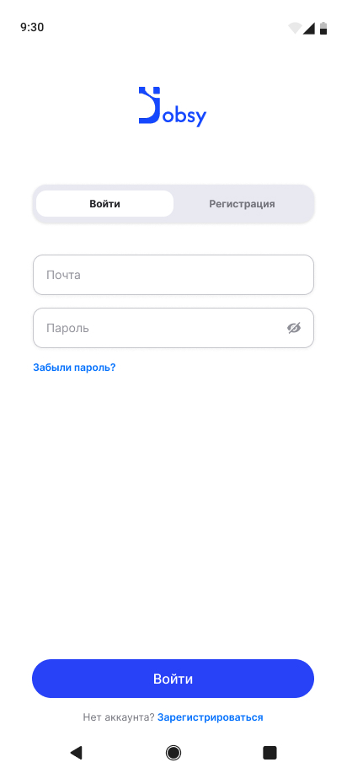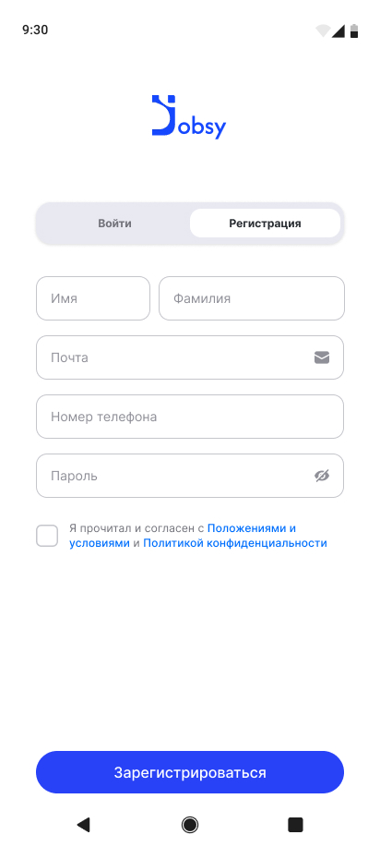

1. Экран авторизации и регистрации

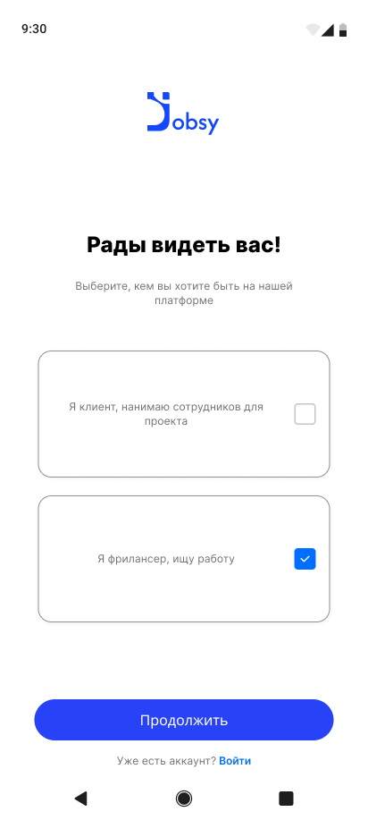

1. Экран с выбором роли
   1. Страница для подтверждения почты

Данная страница отображается при необходимости подтверждения действия кодом, отправленным на адрес электронной почты. Используется как при регистрации нового пользователя, так и при восстановлении пароля (см. рисунок 5).

Функциональные элементы:

* информационный текст с указанием email, на который отправлен код;
* 4 отдельных поля для ввода цифр кода подтверждения;
* кнопка «Продолжить»;
* ссылка «Отправить ещё раз код» для повторной отправки кода.
* Логика перехода при успешном вводе корректного кода:
* в случае регистрации — пользователь перенаправляется на экран выбора роли и заполнения профиля (см. рисунок 3-4);
* в случае восстановления пароля — на страницу ввода нового пароля (см. рисунок 7);
* при вводе неверного кода — отображается сообщение об ошибке.

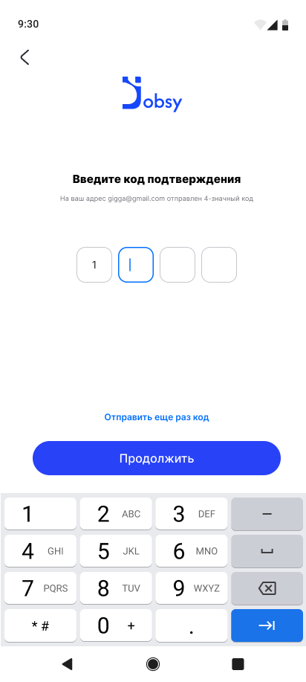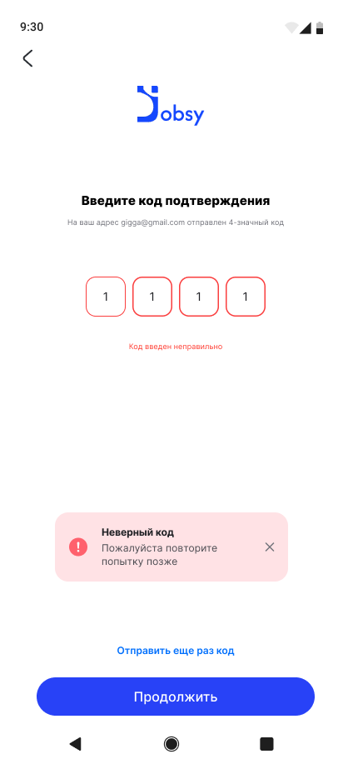

1. Страница подтверждения почты
   1. Страница ввода электронной почты

Данная страница предназначена для начала процедуры восстановления доступа к учётной записи пользователя (см. рисунок 6). Страница становится доступной при нажатии на ссылку «Забыли пароль?» на экране авторизации.

Функциональность страницы включает:

* ввод электронной почты, к которой привязан аккаунт пользователя;
* отображение инструкции: «Введите вашу почту, чтобы получить код для восстановления пароля»;
* кнопку «Продолжить», после нажатия на которую на указанную почту отправляется 4-значный код подтверждения;
* базовую проверку корректности введённого адреса электронной почты;
* отображение сообщения об ошибке в случае некорректного ввода или отсутствия пользователя с указанной почтой в системе.

После успешного ввода пользователь перенаправляется на страницу подтверждения кода (см. рисунок 5).

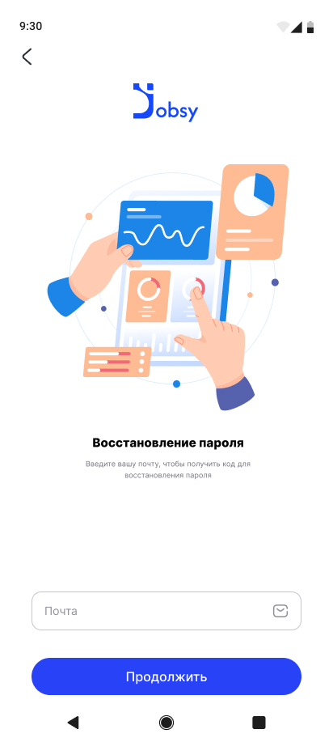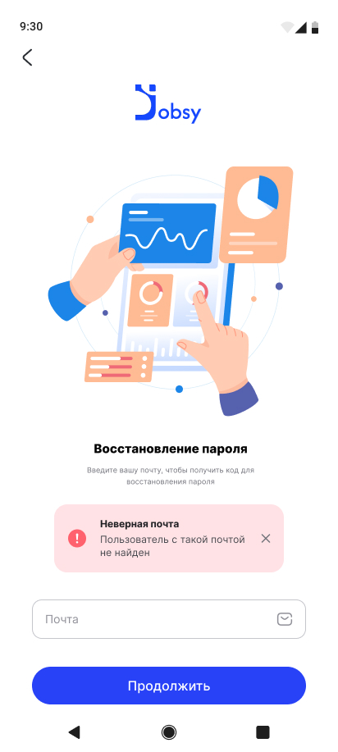

1. Страница ввода нового пароля
   1. Страница восстановления пароля

После прохождения этапа ввода электронной почты и подтверждения кода пользователь получает доступ к интерфейсу восстановления пароля (см. рисунок 7).

Функциональность страницы включает:

* поле для ввода нового пароля;
* поле для подтверждения нового пароля;
* кнопку «Сохранить», завершающую процесс восстановления;
* проверку соответствия введённых паролей, а также базовые требования к сложности;
* отображение соответствующего уведомления в случае ошибки.

После успешного восстановления пользователь перенаправляется на экран авторизации.

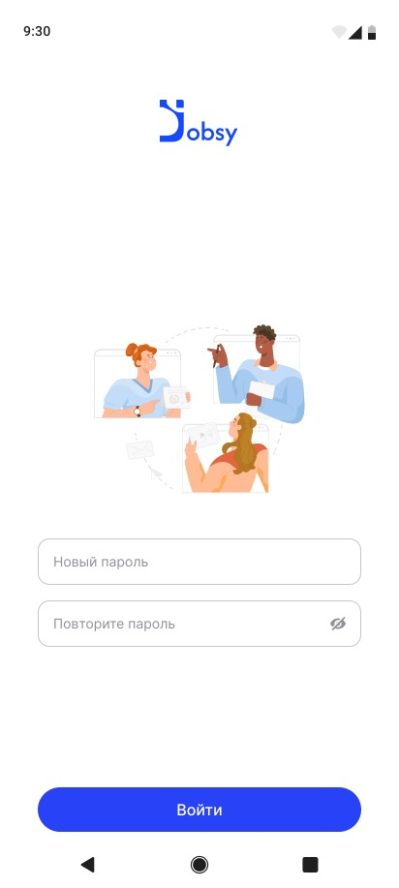

1. Страница восстановления пароля
   1. Раздел «Главное»

Главная страница профиля доступна из нижнего навигационного меню как для авторизованных, так и для неавторизованных пользователей.

* + 1. Раздел «Главное» с ролью клиент

Для авторизованного пользователя с ролью клиент отображается следующая структура страницы (см. рисунок 8):

* в правом верхнем углу расположена иконка «Плюс» для создания нового проекта;
* при отсутствии проектов отображается иллюстрация и текст о том, что нет открытых проектов, а также кнопка «Создать проект».

Ниже реализована навигация по вкладкам, отображающим проекты в зависимости от их статуса:

* открытые проекты, доступные для откликов (без назначенного исполнителя), отображается по умолчанию при заходе на главную страница клиента;
* в работе, это проекты, в которых назначен исполнитель, и работа находится в процессе выполнения;
* архив, это завершённые проекты, подтверждённые обеими сторонами как выполненные.

Переход между вкладками осуществляется нажатием соответствующего элемента управления.

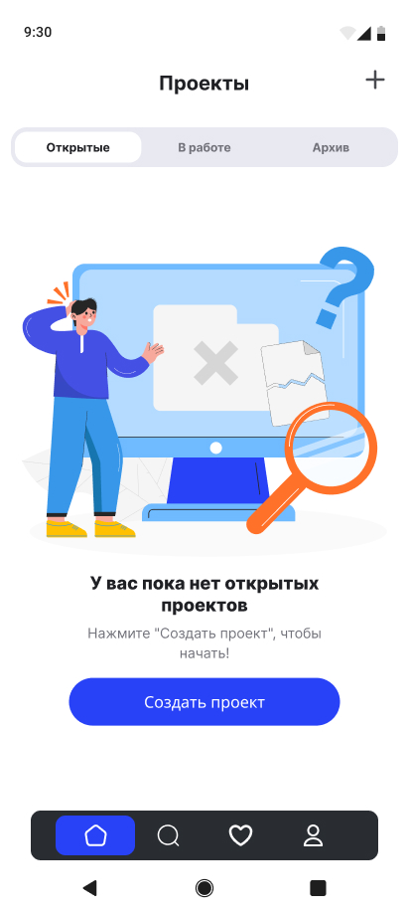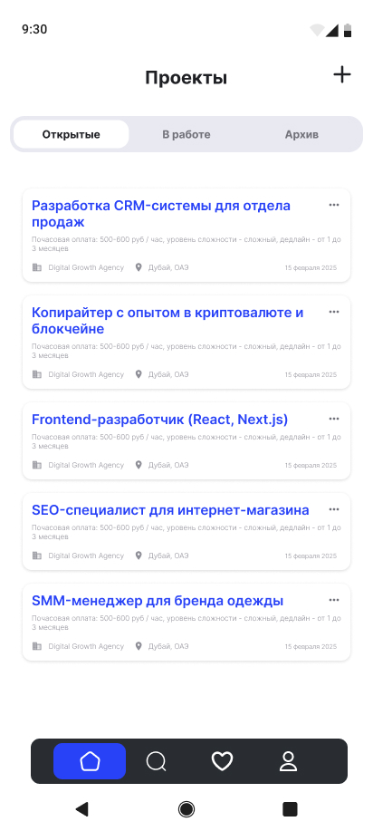

1. Главная страница клиента
   * 1. Раздел «Главное» с ролью фрилансер

Для авторизованного пользователя с ролью фрилансер отображается следующая структура страницы (см. рисунок 9).

Отображается список проектов, связанных с фрилансером, разбитый на вкладки:

* в работе, проекты, в которых пользователь назначен исполнителем;
* отклики, проекты, на которые фрилансер подал отклик и ожидает решения заказчика;
* приглашения, проекты, по которым фрилансер получил приглашение к участию;
* архив, завершённые проекты, в которых фрилансер участвовал в качестве исполнителя.

Переход между вкладками осуществляется аналогично — через элементы управления на странице.

В случае отсутствия проектов в одной из вкладок отображается информационное сообщение, соответствующее статусу.

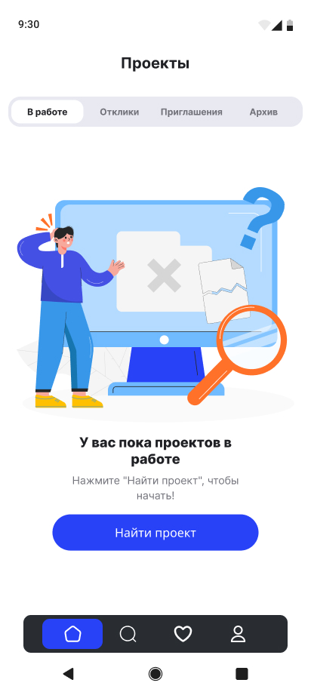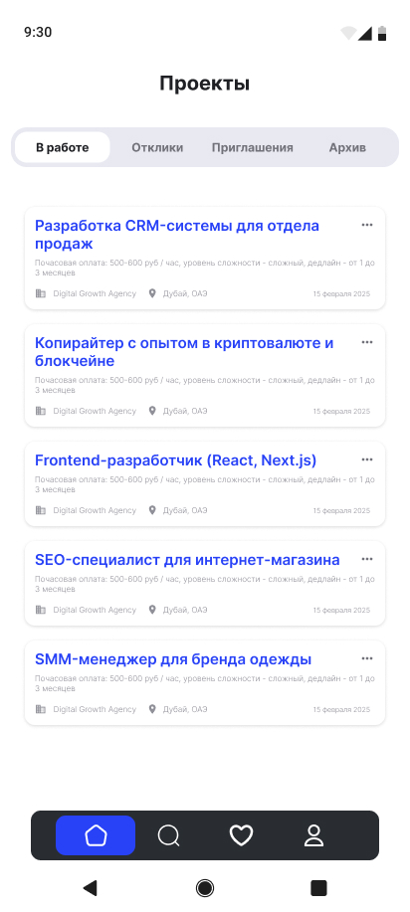

1. Главная страница фрилансера
   1. Раздел «Профиль»

Раздел «Профиль» доступен исключительно авторизованным пользователям системы. Состав интерфейсных элементов и функциональных возможностей раздела определяется ролью, присвоенной пользователю в процессе регистрации (роль «Фрилансер» или роль «Клиент»).

При попытке доступа к разделу «Профиль» со стороны неавторизованного пользователя система отображает информационное сообщение о необходимости прохождения процедуры авторизации либо регистрации (см. рисунок 10). На экране уведомления реализована управляющая кнопка «Войти», по нажатию на которую пользователь перенаправляется на экран входа в систему.

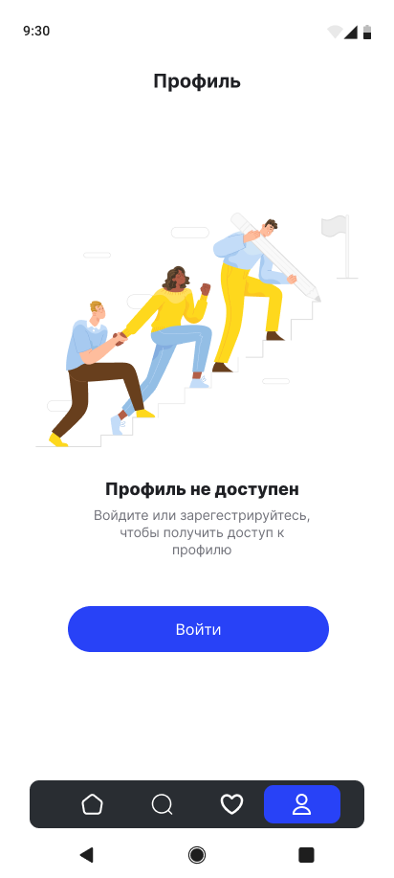

1. Раздел «Профиль» неавторизованного пользователя
   * 1. Раздел «Профиль» с ролью клиент

На странице профиля пользователя с ролью «Клиент» реализован интерфейс управления персональными данными и действиями, связанными с учетной записью (см. рисунок 11).

Изменение изображения профиля:

* В правом верхнем углу экрана размещена кнопка в виде иконки с тремя точками, по нажатию на которую открывается меню, предоставляющее возможность загрузки нового аватара пользователя.
* Страница профиля структурирована в виде набора навигационных вкладок с переходом на отдельные экраны редактирования:
* «Основные данные» — форма редактирования персональной информации: имя, фамилия, адрес электронной почты и номер телефона;
* «Сфера деятельности» — поле ввода и редактирования краткого текстового описания профессиональной области, в которой работает клиент (например, вид бизнеса, типы проектов и задач);
* «Контактные данные» — возможность указания ссылки на внешние источники связи (например, веб-сайт или мессенджеры);
* «Удаление аккаунта» — переход к экрану подтверждения удаления учетной записи;
* Выход из аккаунта» — кнопка завершения текущей пользовательской сессии.

Доступ к данным функциям предоставляется исключительно авторизованным пользователям с ролью «Клиент».

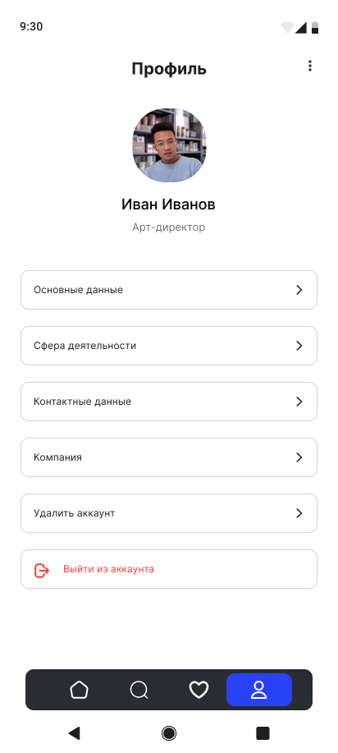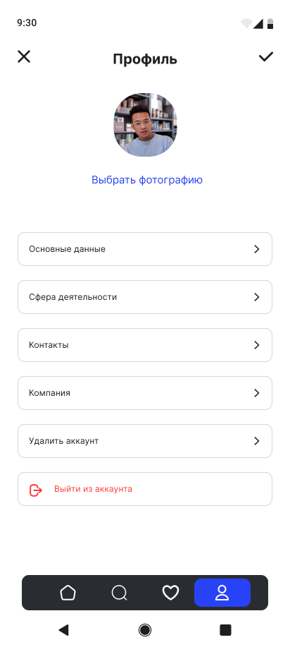

1. Раздел «Профиль» с ролью клиент
   * 1. Раздел «Профиль» с ролью фрилансер

На странице профиля фрилансера реализованы следующие элементы (см. рисунок 12).

Функция изменения аватара:

* В правом верхнем углу экрана размещена иконка в виде трёх точек, по нажатию на которую осуществляется переход к интерфейсу загрузки нового изображения профиля.

Структура раздела представлена в виде навигационных вкладок с переходом на отдельные экраны редактирования:

* «Основные данные» — форма редактирования базовой информации: имя, фамилия, адрес электронной почты, номер телефона и дата рождения;
* «О себе» — выбор сферы деятельности, специализации, уровня профессионального опыта, а также добавление тегов, характеризующих профессиональные навыки;
* «Контактные данные» — возможность указания внешних ссылок для связи (например, на мессенджеры или социальные сети);
* «Портфолио» — интерфейс управления добавленными проектами: создание, редактирование и удаление карточек проектов;
* «Удаление аккаунта» — переход на страницу подтверждения удаления учетной записи;
* «Выход из аккаунта» — функция завершения текущей пользовательской сессии.

Все действия доступны только авторизованным пользователям, соответствующим заданной роли.

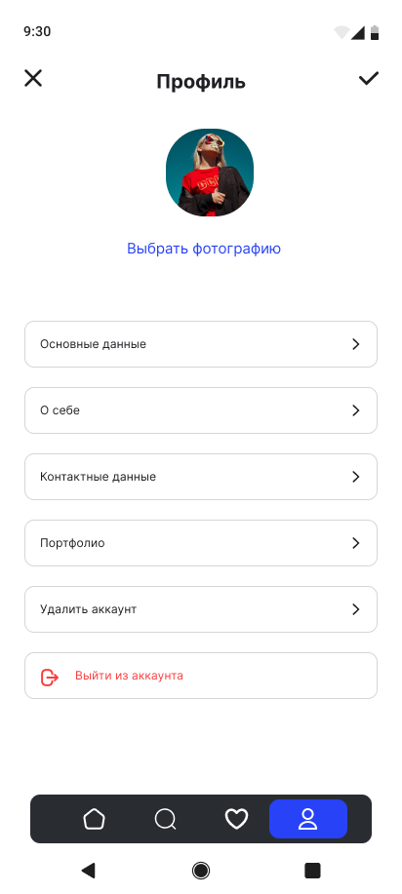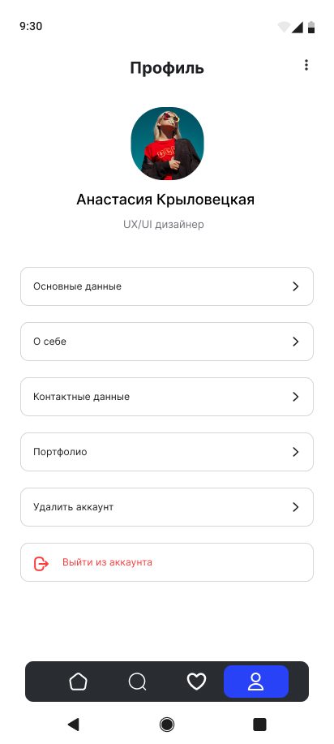

1. Раздел «Профиль» с ролью фрилансер
   1. Раздел «Поиск»

Страница поиска доступна всем пользователям, включая неавторизованных. Переход осуществляется через соответствующую кнопку в нижнем навигационном меню.

Интерфейс страницы включает (см. рисунок 13):

* поисковую строку для ввода ключевых слов;
* кнопку фильтрации, позволяет применить фильтрацию по тегам;
* список карточек результатов, отображаемых в зависимости от роли пользователя.

Для пользователя с ролью фрилансер:

* отображается список проектов, доступных для отклика.

Карточка проекта содержит:

* название проекта;
* условия оплаты;
* уровень сложности;
* дедлайн;
* информация о заказчике (название компании, локация);
* дата публикации.

Для пользователя с ролью клиент:

* отображается список фрилансеров, доступных для приглашения.

Карточка фрилансера содержит:

* фото и ФИО пользователя;
* специализация;
* город;
* средний рейтинг (в виде числового значения);
* иконка «избранное», позволяет добавить фрилансера в список избранных.

Поведение для неавторизованного пользователя:

* имеет доступ к странице поиска и возможности использования фильтрации;
* может просматривать список фрилансеров и краткую информацию;
* при попытке перейти на детальную страницу фрилансера отображается уведомление о необходимости входа или регистрации, с кнопкой перехода на страницу авторизации.

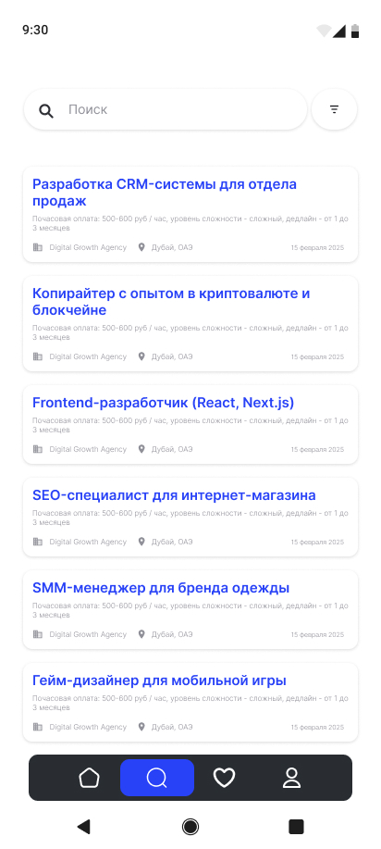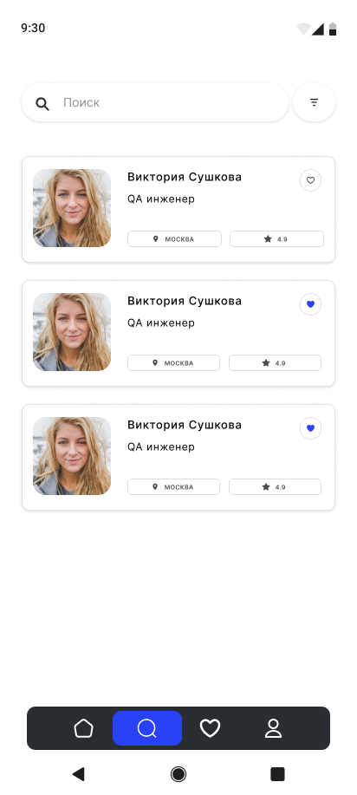

1. Раздел «Поиск» с ролью клиент и фрилансер
   1. Раздел «Избранное»

Раздел «Избранное» доступен только авторизованным пользователям и вызывается через соответствующую кнопку в нижнем навигационном меню приложения.

На странице отображается список карточек, ранее добавленных пользователем в избранное. Тип отображаемых элементов зависит от роли:

Для фрилансера отображаются карточки проектов, добавленных в избранное.

Для клиента — карточки фрилансеров, добавленных в избранное.

Карточки полностью повторяют внешний вид и структуру карточек из раздела «Поиск» (см. рисунок 13). Основное отличие — иконка «сердце» отображается в активном (закрашенном) состоянии.

При нажатии на иконку сердечка элемент удаляется из избранного. При нажатии на саму карточку осуществляется переход на детальную страницу соответствующего проекта или фрилансера.

* 1. Создание проекта

Раздел доступен только пользователям с ролью «Клиент». Открытие экрана создания проекта возможно двумя способами (см. рисунок 8):

* при отсутствии активных проектов — через кнопку «Создать проект» на главной странице;
* через иконку «+» в правом верхнем углу раздела «Главное».

Процесс создания проекта представлен в виде пошагового мастера (wizard) с прогресс-индикатором. Каждый шаг содержит ввод или выбор ключевых параметров будущего проекта (см. рисунок 14).

В рамках последовательных экранов пользователь может:

* задать название проекта, выбрать категорию и специализацию;
* указать уровень сложности;
* определить тип и размер оплаты, увидеть расчёт удержания комиссии платформы;
* выбрать срок выполнения задачи;
* указать необходимые навыки (через выбор тегов);
* ввести или сгенерировать описание проекта с помощью встроенного AI-помощника.

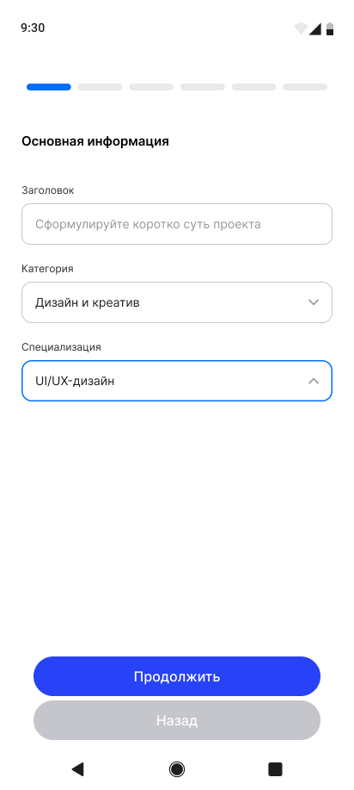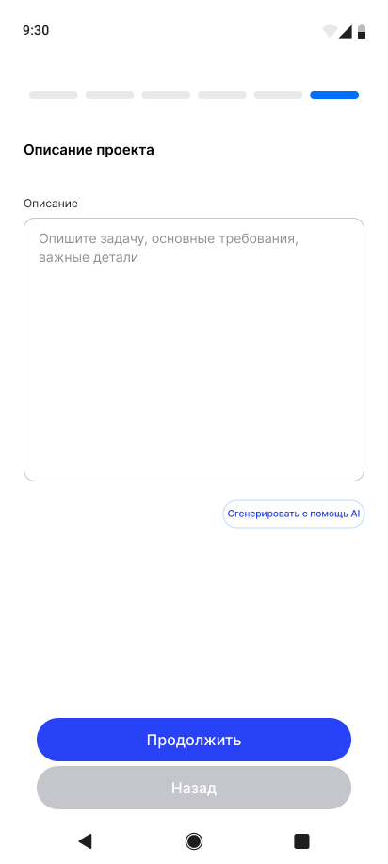

1. Первый и последний этап создания проекта

На рисунке 14 представлены только начальный и завершающий этапы процесса создания проекта

Полный процесс включает дополнительные этапы, перечисленные выше, однако в целях наглядности в документации отражены только указанные экраны. Остальные шаги оформлены аналогичным образом с сохранением единого пользовательского интерфейса.

* 1. Добавление проекта в портфолио

Раздел предназначен для авторизованных пользователей с ролью «Фрилансер» и позволяет формировать персональное портфолио (см. рисунок 15).

Переход к добавлению проекта осуществляется двумя способами:

* через кнопку «Добавить», если в портфолио отсутствуют проекты;
* через иконку «+» в верхней части экрана.

Добавление проекта выполняется в два этапа:

1. Заполнение основной информации — название проекта, описание, роль фрилансера в проекте, а также набор релевантных навыков.
2. Добавление внешней ссылки — пользователь указывает URL-адрес, ведущий на внешний, содержащий результаты проекта.

После сохранения, карточка проекта появляется в общем списке портфолио. Каждая карточка содержит название, краткое описание и активную ссылку на внешний ресурс. Также предусмотрена возможность редактирования или удаления проектов из портфолио.

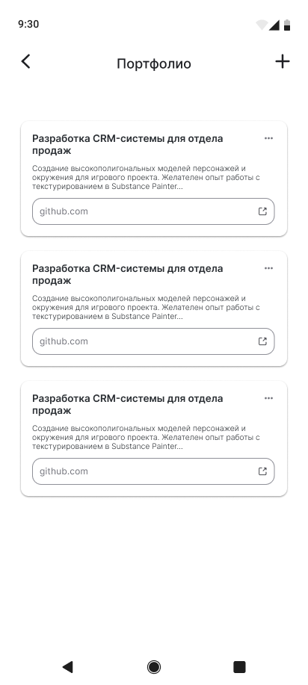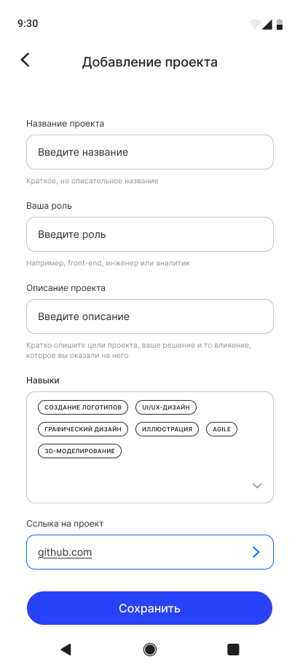

1. Создание проекта в портфолио
   1. Страница проекта

Страница проекта предназначена для отображения полной информации о конкретном проекте, размещённом заказчиком (см. рисунок 16). Доступ к данной странице имеют все авторизованные пользователи с ролью «Фрилансер». Переход осуществляется по нажатию на карточку проекта из результатов поиска, списка откликов или приглашений.

На экране отображаются следующие элементы:

* название проекта;
* средний рейтинг
* название компании, город, страна и дата публикации;
* полное описание проекта, включая цели, задачи, ожидаемый результат;
* указанный срок выполнения;
* бюджета проекта;
* уровень сложности;
* список требуемых навыков в виде тегов;

Две кнопки взаимодействия:

* «Связаться» — открывает внешнюю ссылку или контакт, указанную заказчиком;
* «Откликнуться» — позволяет отправить отклик на проект (только при авторизации и наличии роли «Фрилансер»).

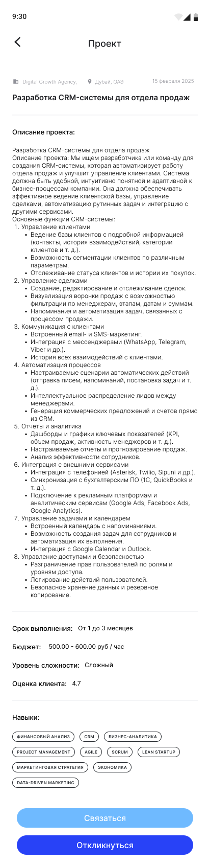

1. Страница полной информации о проекте
   1. Страница фрилансера

Страница фрилансера предназначена для отображения полной информации о пользователе, зарегистрированном с ролью «Фрилансер» (см. рисунок 17). Доступ к данной странице осуществляется через карточку фрилансера из результатов поиска, приглашений или раздела «Избранное». Просмотр доступен только авторизованным пользователям с ролью «Клиент».

На странице отображаются следующие элементы:

* фотография и ФИО фрилансера;
* специализация;
* уровень квалификации;
* страна/город;
* средний рейтинг;
* описание (блок «О себе»);
* перечень навыков в виде тегов;
* портфолио — список проектов, добавленных фрилансером (с кратким описанием и ссылкой на внешний ресурс);
* кнопка «Связаться» — открывает внешний контакт, указанный в профиле;
* кнопка «Пригласить» — позволяет отправить приглашение на проект.

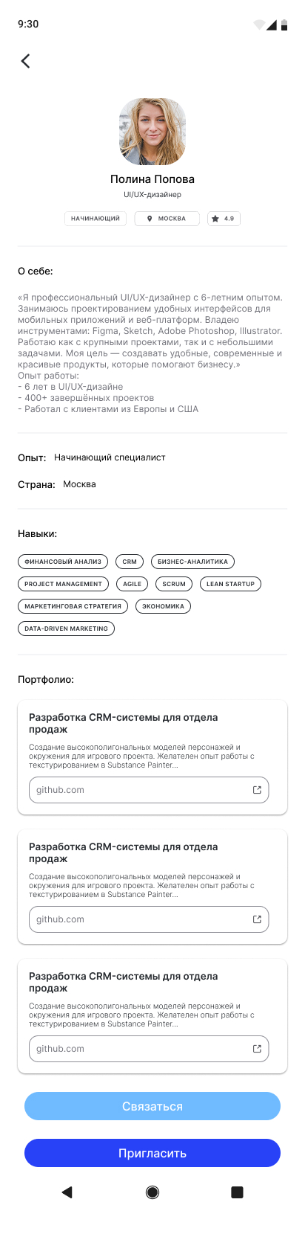

1. Страница полной информации о фрилансере
   1. Страница откликов и приглашений

Экран доступен авторизованному пользователю с ролью «клиент» после перехода с главной страницы во вкладке «Открытые проекты». При нажатии на карточку проекта осуществляется переход на экран с детальной информацией о проекте, где отображаются три вкладки: «Описание», «Отклики» и «Приглашения» (см. рисунок 18).

Вкладка «Описание» содержит полную информацию о проекте, включая название, описание, условия оплаты, сроки, навыки и другие параметры.

Вкладка «Отклики» отображает список фрилансеров, откликнувшихся на проект. Каждая карточка содержит:

* имя и фамилию фрилансера;
* специализацию;
* город;
* средний рейтинг;
* кнопки «Принять» и «Отказать».

Вкладка «Приглашения» позволяет отслеживать список фрилансеров, которым заказчик направил персональные приглашения к проекту.

Функционал страницы позволяет клиенту принять отклик, отклонить его или просмотреть подробную информацию о фрилансере, нажав на соответствующую карточку.

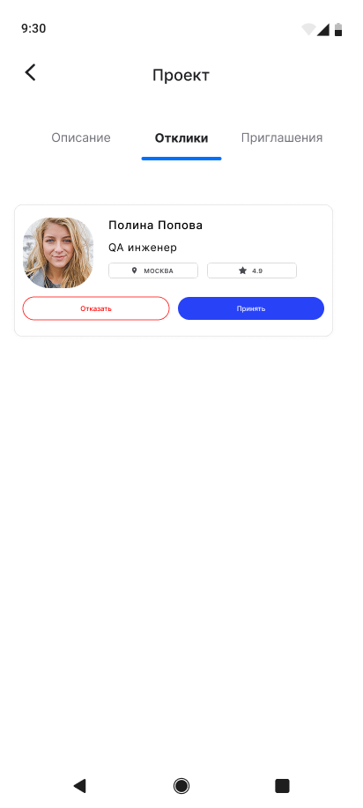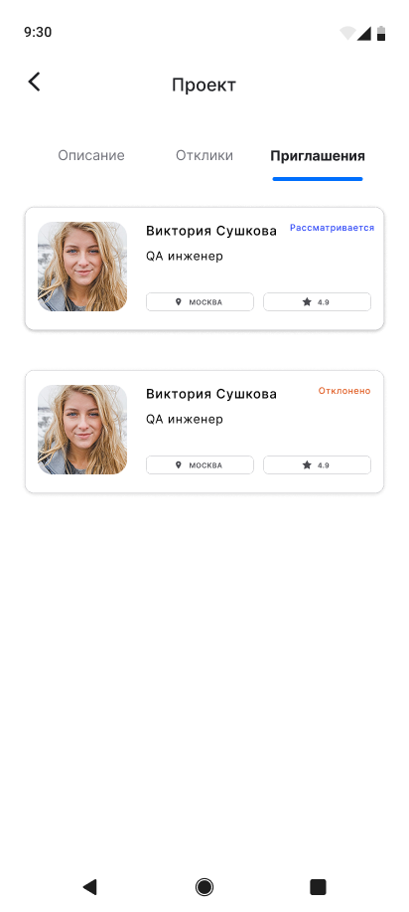

1. Страница откликов и приглашений
   1. Страница оценки за работу

Страница предназначена для выставления оценки по завершённому проекту (см. рисунок 19). Переход на данный экран осуществляется из вкладки «Архив», отображающей завершённые проекты. В карточке проекта, для которого ещё не была выставлена оценка одной из сторон, отображается кнопка «Оценить».

Функциональность страницы доступна как фрилансеру, так и клиенту, поскольку в системе предусмотрена взаимная оценка сторон.

Интерфейс страницы включает:

* заголовок «Оценка работы»;
* шкалу выбора оценки от 1 до 5 баллов;
* возможность подтвердить выбор кнопкой «Сохранить».

Условия отображения и поведения:

* оценка может быть выставлена однократно для каждого проекта одной стороной;
* после оценки карточка проекта обновляется и отображает статус «Оценка поставлена»;
* если одна из сторон ещё не поставила оценку, у другой всё ещё отображается возможность это сделать;
* оценка учитывается в общем рейтинге пользователя.

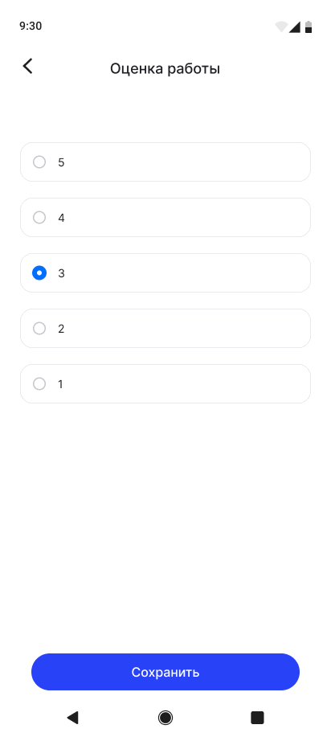

1. Страница для оценки работы
2. Описание страниц веб-приложения для администрации сервиса
   1. Навигационная панель

Веб-приложение для администратора включает боковую панель навигации, содержащую следующие пункты:

* «Пользователи»;
* «Проекты»;
* «Портфолио фрилансеров»;
* кнопку «Выйти» для завершения сессии администратора.

Переход по каждому пункту боковой панели открывает соответствующий раздел для просмотра и управления. Интерфейс административной панели следует общей стилистике приложения. Допускается изменение расположения и визуального представления элементов интерфейса при условии сохранения предусмотренного функционала и логики взаимодействия.

* 1. Страница авторизации

Страница авторизации предназначена для обеспечения безопасного доступа к административной части веб-приложения.

Интерфейс страницы содержит следующие элементы управления:

* поле ввода адреса электронной почты;
* управляющая кнопка с надписью «Далее».

После ввода корректного значения электронной почты и подтверждения действия, на указанный адрес направляется одноразовый проверочный код. Переход к следующему этапу возможен только при успешной валидации введённого значения.

* 1. Страница ввод кода с почты

Страница ввода кода подтверждения отображается после успешной отправки электронной почты на этапе авторизации.

На данном экране отображаются:

* четыре поля для последовательного ввода 4-значного проверочного кода;
* информационное сообщение об адресе доставки кода;
* кнопка «Далее» для подтверждения введённых данных;
* ссылка «Отправить ещё раз код» для повторной генерации проверочного значения.

При корректном вводе кода осуществляется переход к административной панели. В противном случае пользователю отображается сообщение об ошибке.

* 1. Раздел «Пользователи»

Раздел «Пользователи» предназначен для просмотра и управления учетными записями всех зарегистрированных пользователей платформы.

Раздел представлен в виде таблицы, содержащей краткую информацию по каждому пользователю:

* идентификатор пользователя;
* имя и фамилия;
* роль пользователя (фрилансер / клиент);
* статус учетной записи (активна / деактивирована);
* дата регистрации;
* кнопка перехода к детальной информации о пользователе.

Функции активации, деактивации и удаления учетной записи доступны только на странице полной информации о пользователе. При выборе соответствующего элемента таблицы открывается отдельная страница с расширенными данными и управляющими действиями администратора.

* 1. Раздел «Проекты»

Раздел «Проекты» обеспечивает отображение всех размещённых на платформе проектов и предоставляет функции административного управления.

Основной список проектов представлен в табличной форме и включает следующие поля:

* идентификатор проекта;
* заголовок проекта;
* роль клиента (имя заказчика);
* статус проекта (открыт / в работе / завершен);
* дата создания;
* кнопка перехода к полному описанию проекта.

Удаление или скрытие проекта осуществляется на детальной странице проекта, где администратор имеет доступ к полной информации и управляющим действиям.

* 1. Раздел «Портфолио фрилансеров»

Раздел «Портфолио фрилансеров» предназначен для просмотра и модерации проектов, добавленных пользователями с ролью «фрилансер» в их портфолио.

Интерфейс раздела реализован в виде таблицы, где по каждому элементу отображаются:

* идентификатор портфолио;
* название проекта;
* имя фрилансера;
* дата добавления;
* кнопка перехода на детальную карточку портфолио.

Действия по удалению проектов из портфолио доступны только с детальной страницы элемента. При выявлении нарушения политики платформы, администратор может удалить соответствующий проект портфолио.

1. Приложение
   1. Диаграмма прецендентов

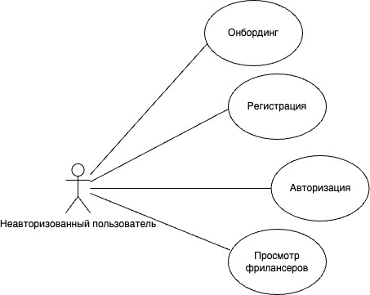

1. UseCase неавторизованного пользователя

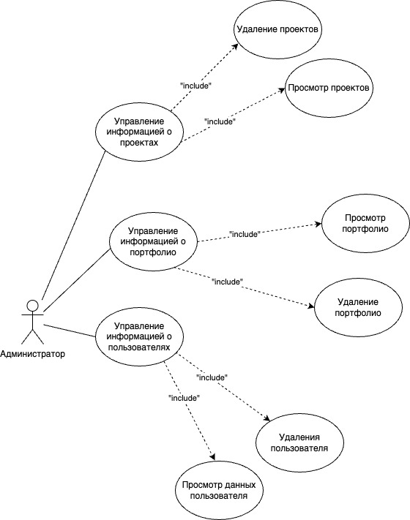

1. UseCase администратора

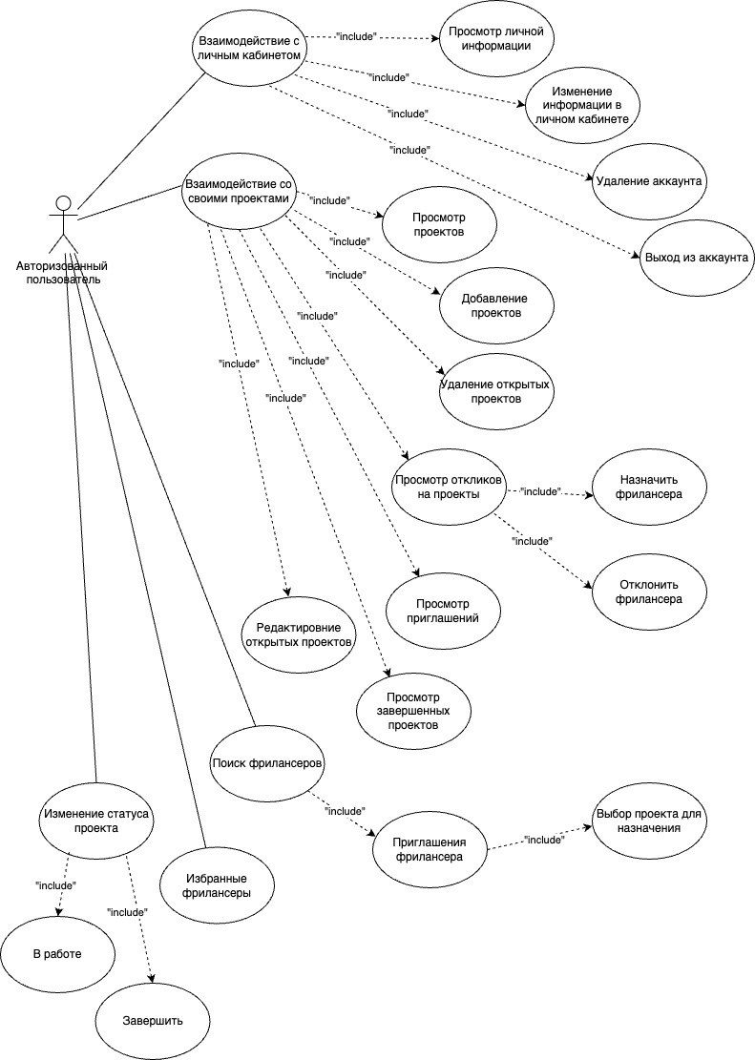

1. UseCase клиента

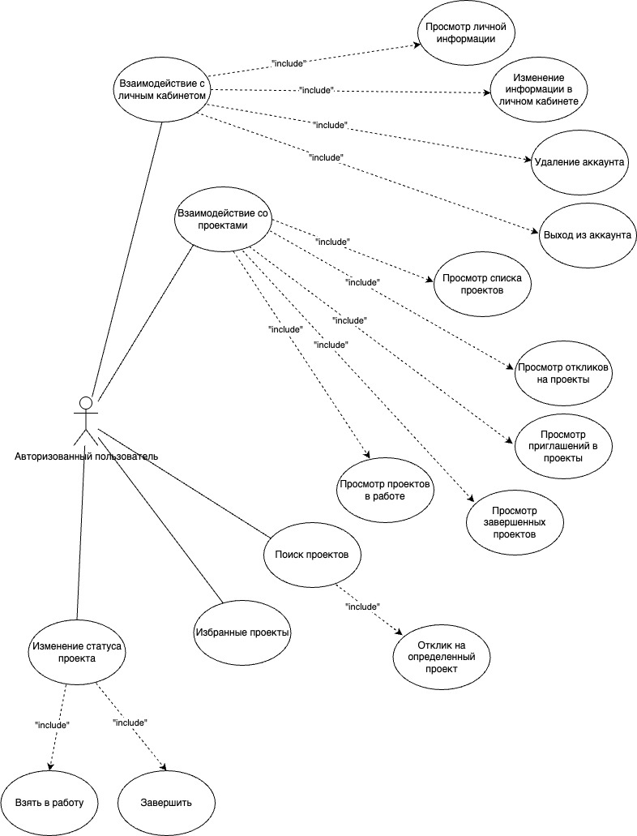

1. UseCase фрилансера
   1. Диаграмма последовательности

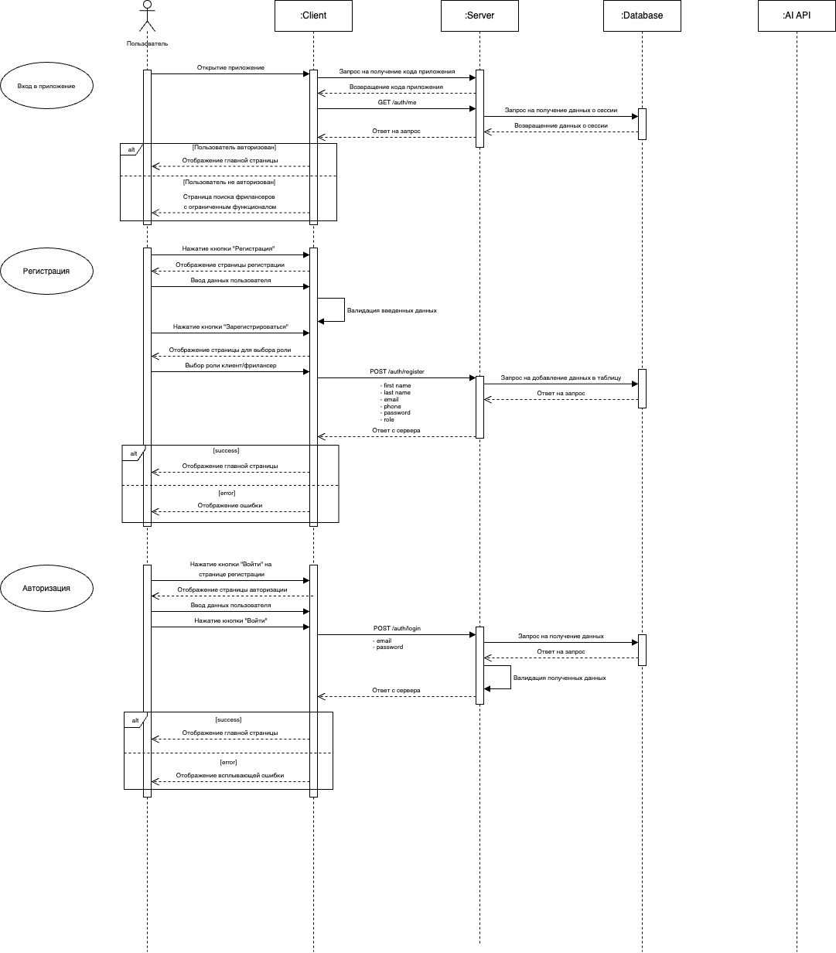

1. Sequence входа в приложение, авторизация/регистрация

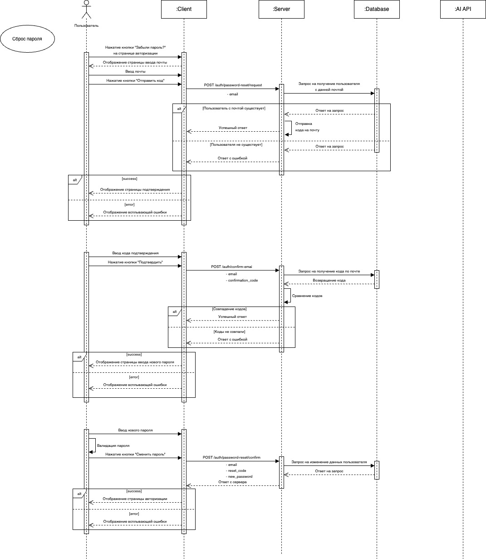

1. Sequence сброса пароля

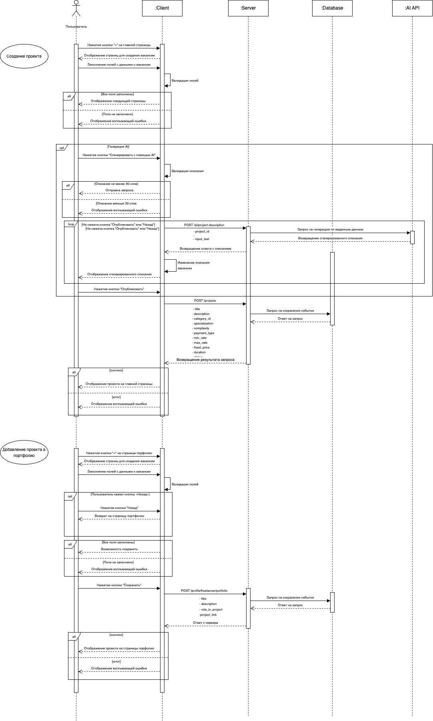

1. Sequence создание проекта, добавление в портфолио
   1. Диаграмма состояний

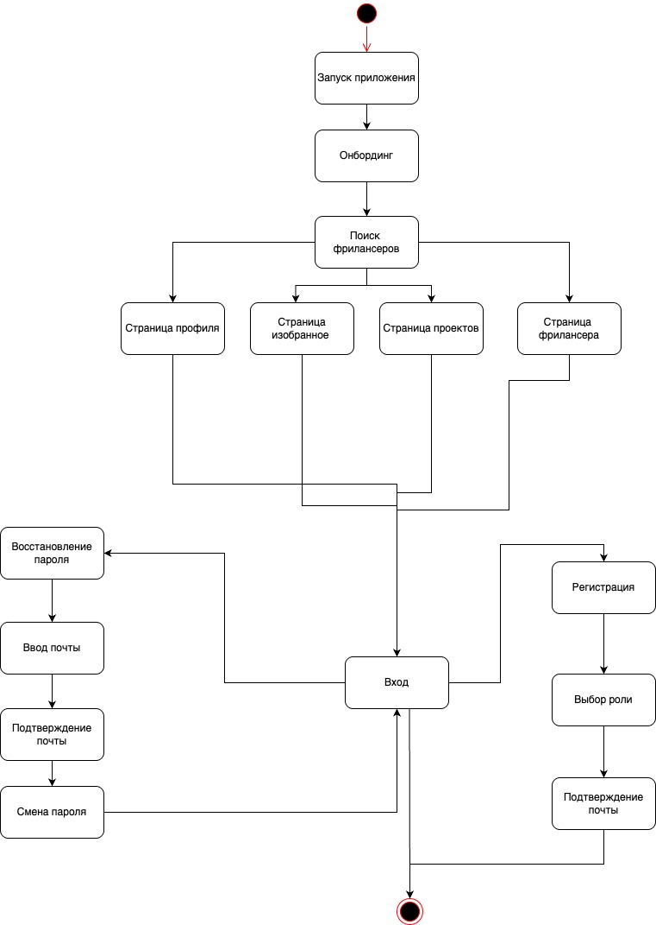

1. State неавторизованного пользователя

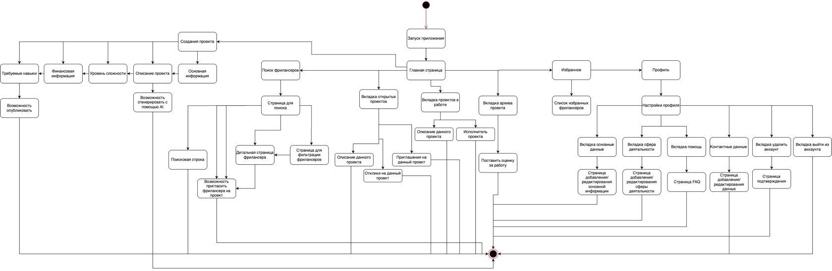

1. State клиента

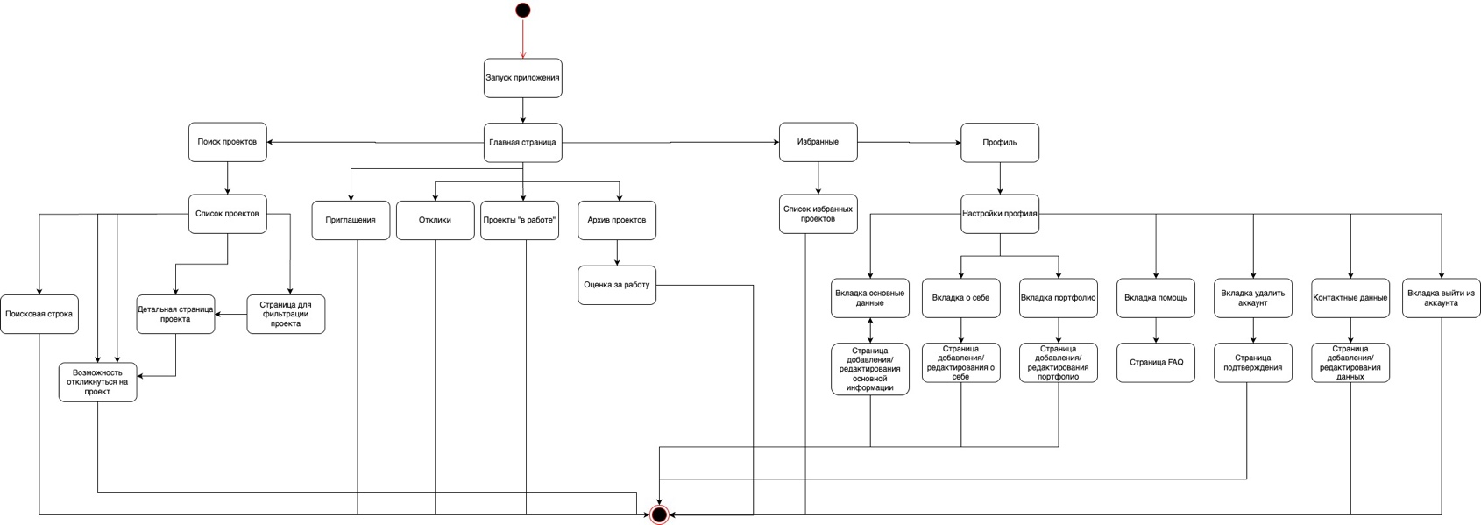

1. State фрилансера
   1. Диаграмма активности

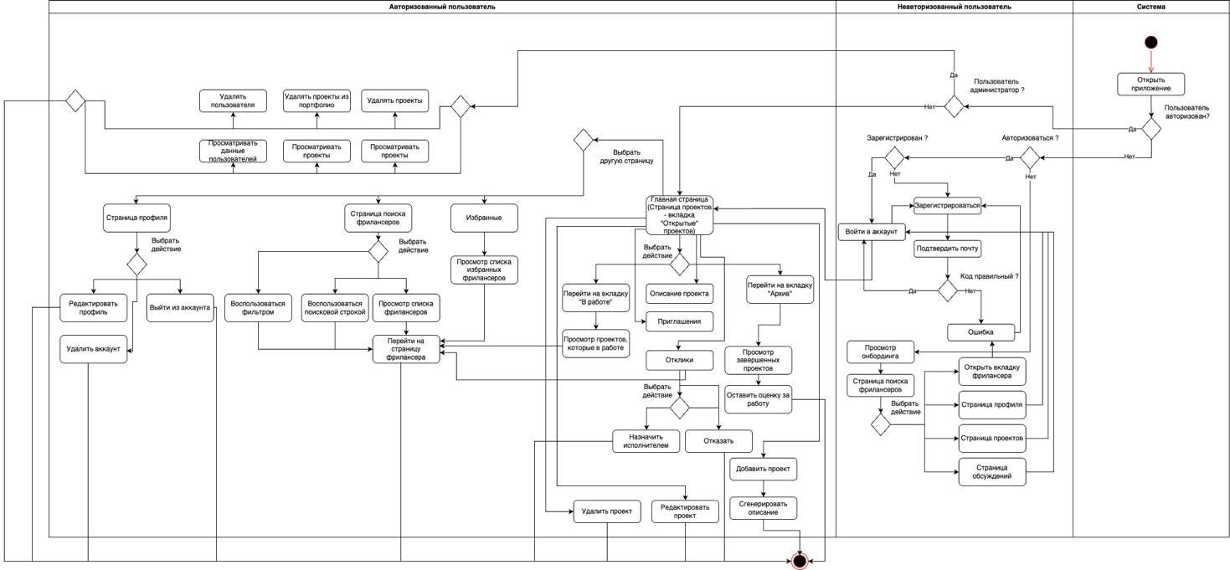

1. Activity клиента

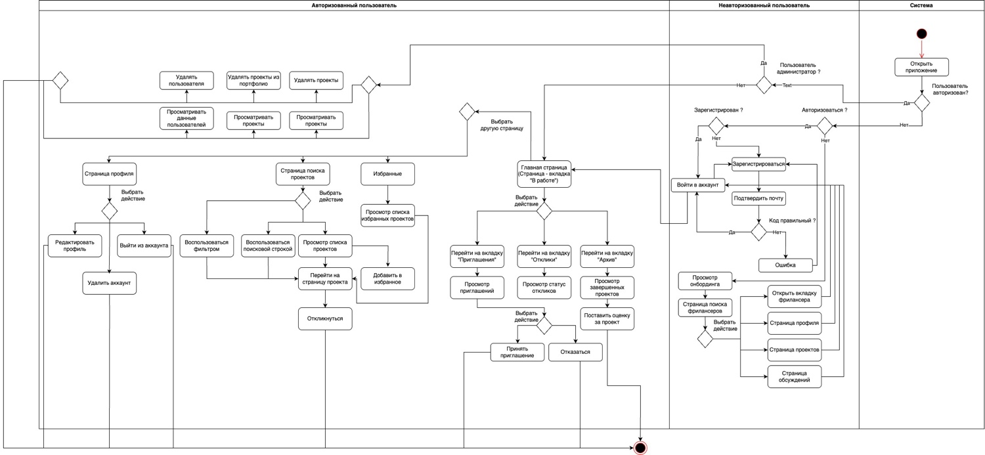

1. Activity фрилансера
   1. Диаграмма развертывания

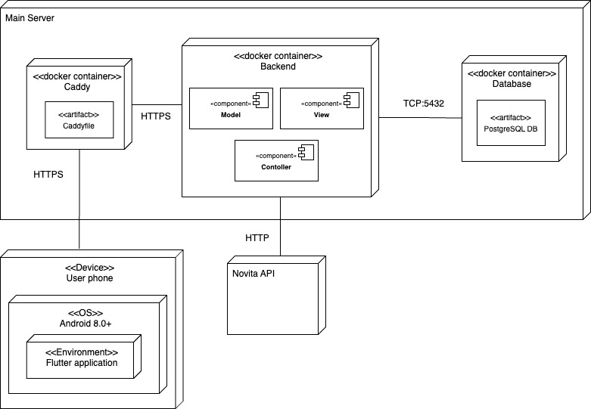

1. Диаграмма развертывания
   1. Диаграмма классов

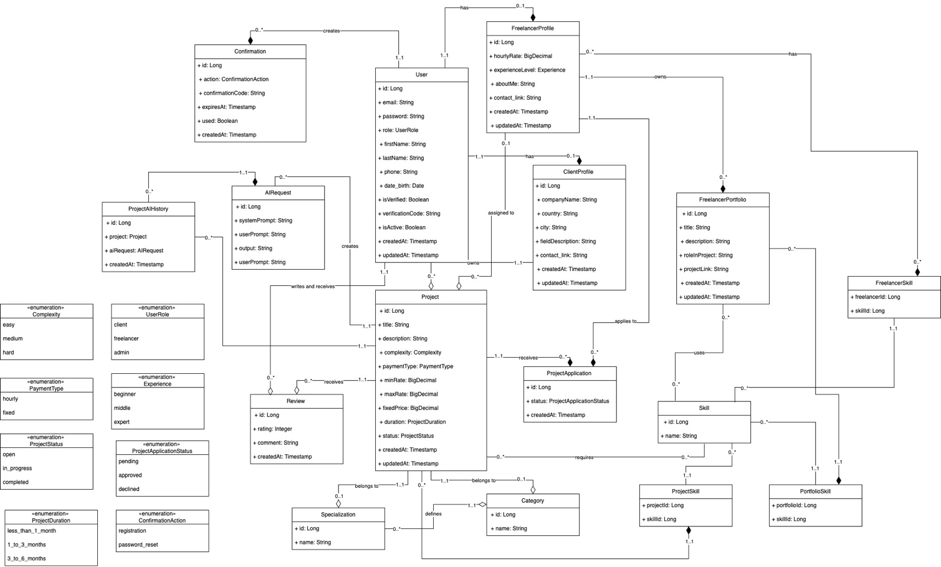

1. Диаграмма классов
   1. ER-диаграмма

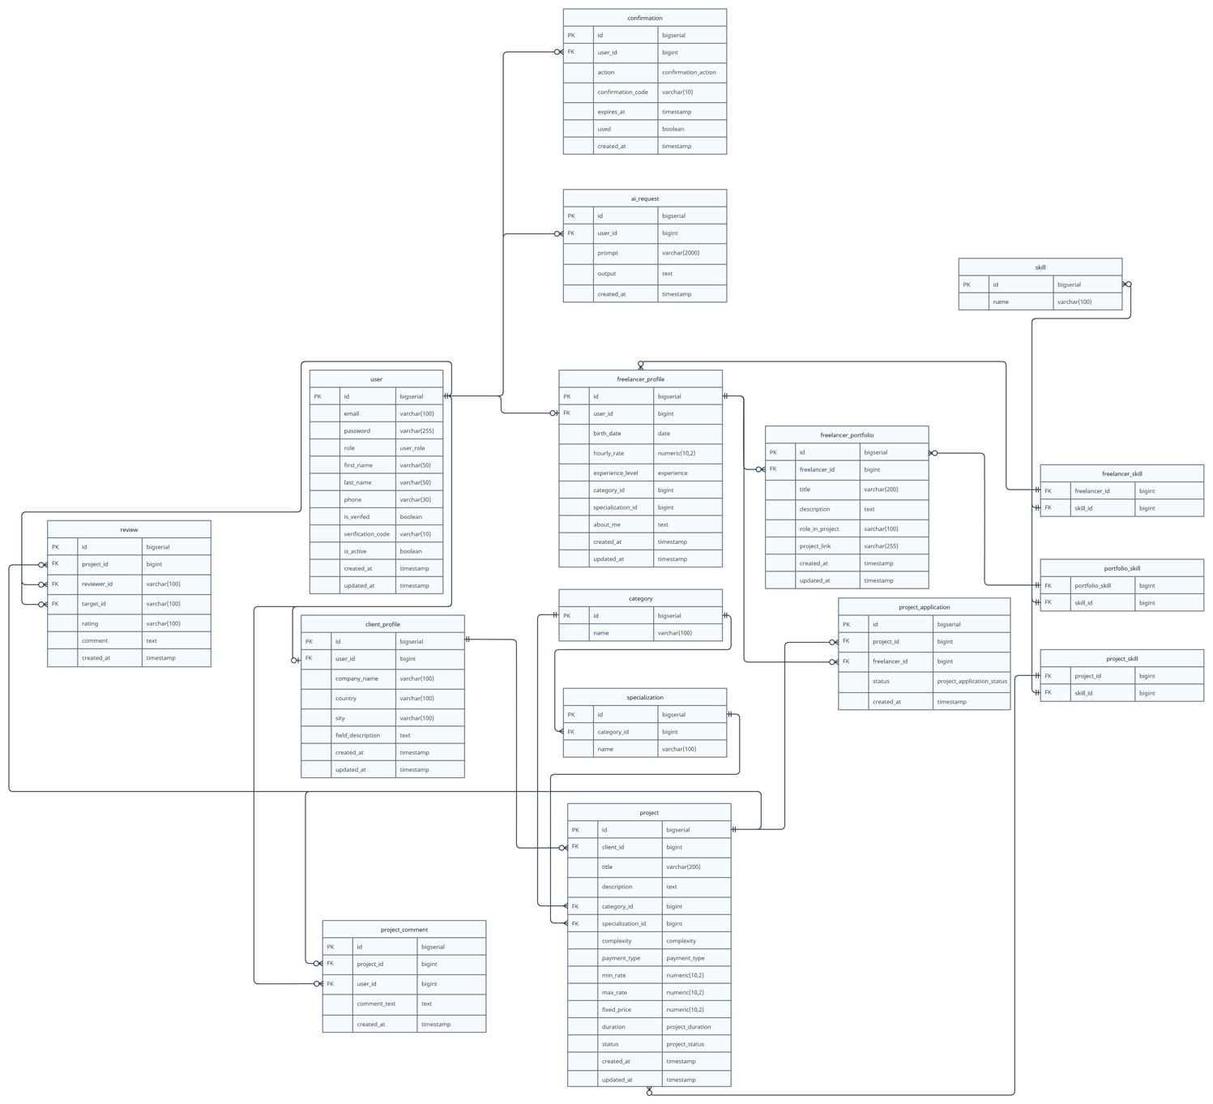

1. ER-диаграмма
2. Пользовательские сценарии
   1. Сценарий неавторизованного пользователя

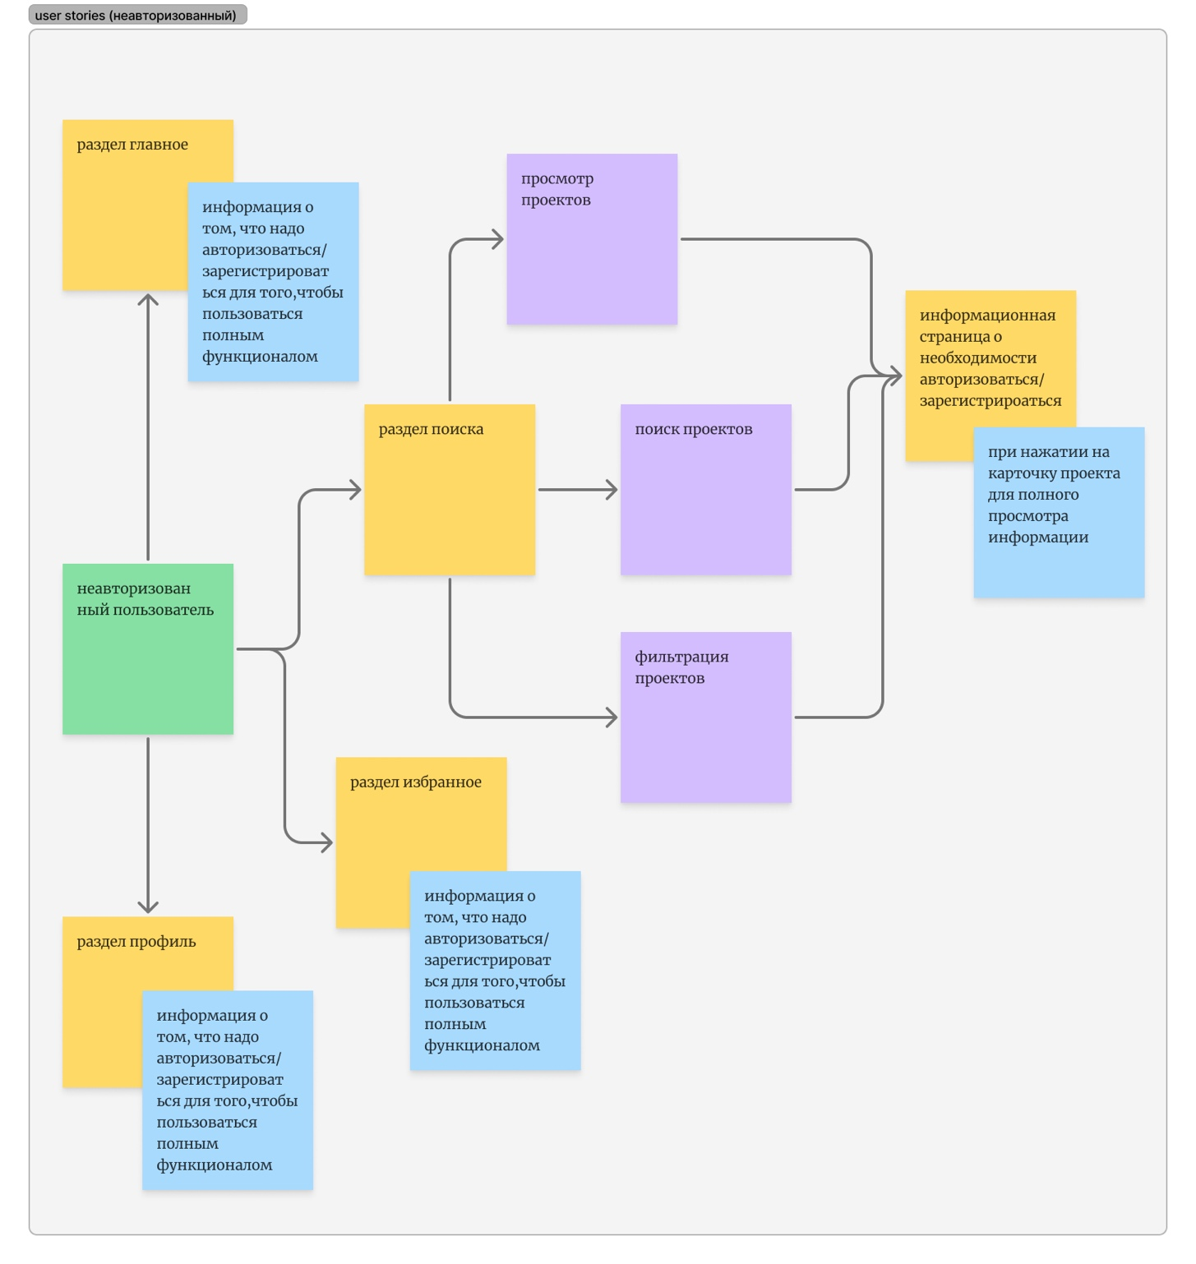

1. Пользовательский сценарий для неавторизованного пользователя
   1. Сценарий авторизованного пользователя с ролью фрилансер

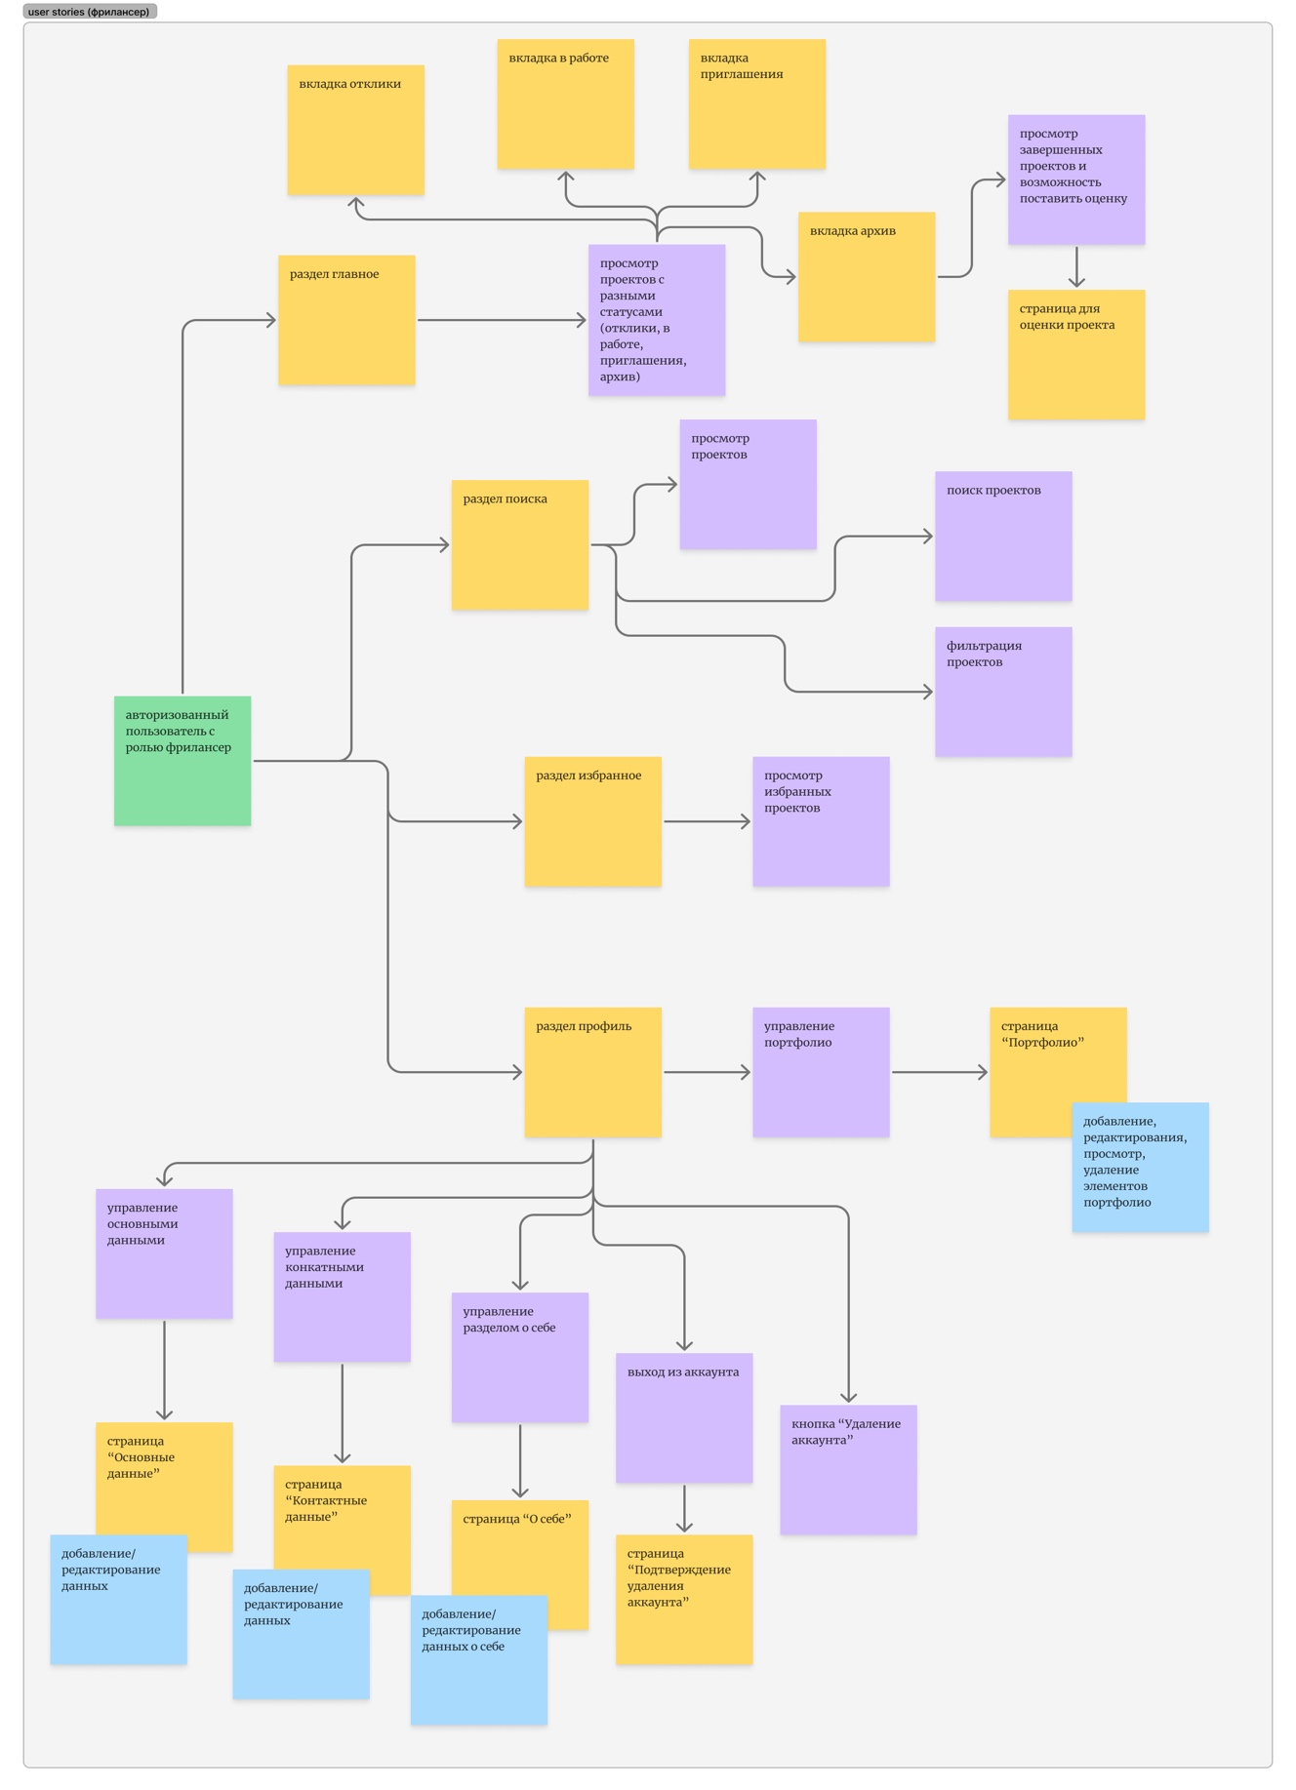

1. Пользовательский сценарий для авторизованного пользователя с ролью фрилансер
   1. Сценарий авторизованного пользователя с ролью клиент

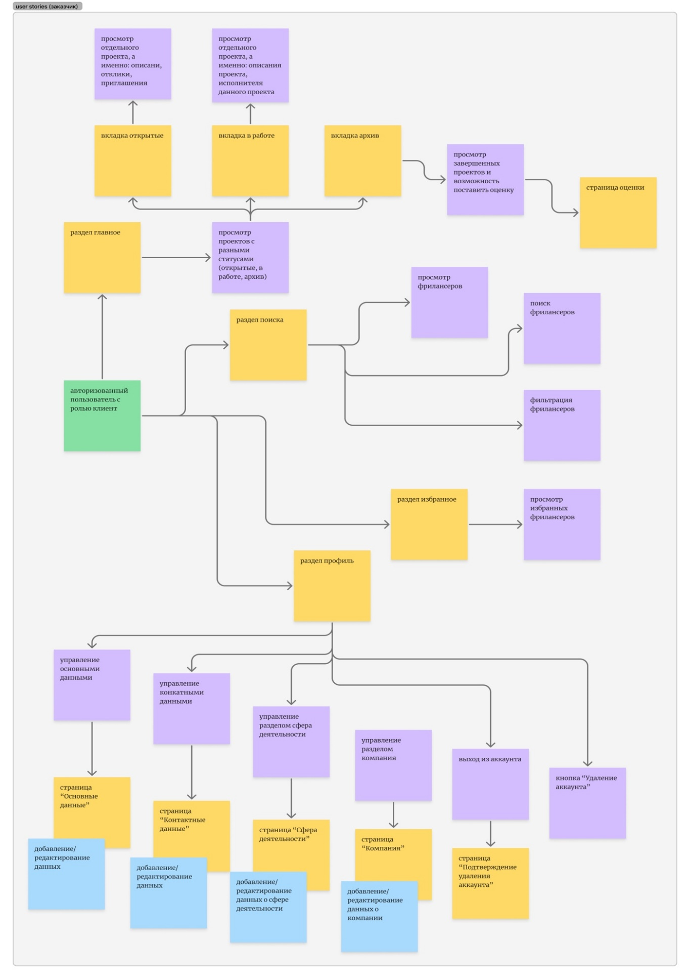

1. Пользовательский сценарий для авторизованного пользователя с ролью клиент
2. Порядок контроля и приемки работ

Контроль и приёмка работ будут проводиться с помощью взаимодействия между исполнителями и заказчиком в отведенный для работы срок выполнения, включающие три этапа, описанных в пункте 2.6.

Работу планируется предоставлять заказчику в назначенный срок при наличии полной документации о системе в электронном, печатном виде. После проверки работы заказчик огласит приемку системы.

Вся документация о системе хранится в репозитории на платформе GitHub.

1. Источники разработки

Настоящее Техническое Задание разработано на основе следующих документов и информационных материалов:

1. ГОСТ 34.602-2020 Техническое задание на создание автоматизированной системы;
2. Тарасов, В. С. Проектирование технического задания: методическое пособие: учебное пособие / В. С. Тарасов, Д. И. Шмойлов, А. В. Москаленко. — Воронеж: Издательский дом ВГУ, 2024.
3. Реквизиты и подписи сторон

|  |  |
| --- | --- |
| ЗАКАЗЧИК:  Ст. преп. Тарасов В.С.  ____________________/________/ «_____»____________ 20____ г. | ИСПОЛНИТЕЛЬ:  Разработчик Тулицкайте Д.В.  ____________________/________/  Разработчик Шхикян А.А.  ____________________/________/  Разработчик Калгин В.Р.  ____________________/________/  Разработчик Снегирев С.А.  ____________________/________/  Разработчик Калач М.И.  ____________________/________/  Разработчик Хохлов А.П.  ____________________/________/  «_____»____________ 20____ г. |